TRƯỜNG ĐẠI HỌC BÌNH DƯƠNG
KHOA CÔNG NGHỆ THÔNG TIN ROBOT & TRÍ TUỆ NHÂN TẠO
---oOo---


ĐỒ ÁN NGÀNH
Tên đề tài :
XÂY DỰNG NỀN TẢNG BÁN HÀNG TRỰC TUYẾN HỖ TRỢ NHIỀU NGƯỜI BÁN VÀ QUẢN LÝ GIAO DỊCH
Người hướng dẫn :
Th.S. NGUYỄN THANH SƠN
Th.S. DƯƠNG ANH TUẤN
Sinh viên thực hiện :
NGUYỄN TUẤN KHANH – 22050091
NGUYỄN ĐỨC DUY -20050081
LÊ HẢI ĐÔNG -22050084
Tp.Hồ Chí Minh, Ngày 05 Tháng 05 Năm 2026
Lời mở đầu
Trong bối cảnh cuộc cách mạng công nghiệp 4.0 đang diễn ra mạnh mẽ, công nghệ thông tin đã và đang tác động sâu rộng đến mọi lĩnh vực của đời sống, đặc biệt là trong hoạt động kinh doanh và thương mại. Thương mại điện tử đã trở thành xu hướng tất yếu, giúp thay đổi cách thức mua bán truyền thống sang môi trường trực tuyến, mang lại sự tiện lợi, nhanh chóng và tiết kiệm chi phí cho cả người bán và người mua.
Hiện nay, nhiều hệ thống bán hàng trực tuyến đã được xây dựng nhằm đáp ứng nhu cầu giao dịch qua Internet. Tuy nhiên, phần lớn các hệ thống này chỉ phục vụ cho một cá nhân hoặc một cửa hàng riêng lẻ, chưa khai thác được mô hình nền tảng cho phép nhiều người bán cùng tham gia. Điều này dẫn đến hạn chế trong việc mở rộng quy mô, quản lý dữ liệu tập trung cũng như tối ưu hiệu quả vận hành hệ thống.
Xuất phát từ thực tiễn đó, đề tài “Xây dựng nền tảng bán hàng trực tuyến hỗ trợ nhiều người bán và quản lý giao dịch” được lựa chọn nhằm xây dựng một hệ thống bán hàng trực tuyến có khả năng kết nối nhiều người bán và người mua trên cùng một nền tảng. Hệ thống không chỉ hỗ trợ quản lý sản phẩm, đơn hàng mà còn hướng đến việc theo dõi và quản lý giao dịch một cách rõ ràng, minh bạch và hiệu quả.
Thông qua đề tài này, người thực hiện mong muốn vận dụng các kiến thức đã học về phân tích hệ thống, thiết kế cơ sở dữ liệu và lập trình web để xây dựng một mô hình nền tảng thương mại điện tử ở mức cơ bản. Đồng thời, đề tài cũng góp phần làm rõ cách thức hoạt động của một hệ thống nhiều người bán, từ đó tạo nền tảng cho việc phát triển các hệ thống phức tạp hơn trong tương lai.
Mặc dù đã có nhiều cố gắng trong quá trình thực hiện, do hạn chế về thời gian và kinh nghiệm, đề tài khó tránh khỏi những thiếu sót. Rất mong nhận được sự góp ý từ giảng viên và các bạn để hoàn thiện hơn trong các nghiên cứu tiếp theo.

Lời cảm ơn
Trong quá trình thực hiện đề tài “Xây dựng nền tảng bán hàng trực tuyến hỗ trợ nhiều người bán và quản lý giao dịch”, em đã nhận được rất nhiều sự quan tâm, hướng dẫn và hỗ trợ quý báu từ thầy cô và những người xung quanh.
Trước hết, em xin bày tỏ lòng biết ơn sâu sắc đến Thầy Dương Anh Tuấn và Thầy Nguyễn Thanh Sơn – những người đã trực tiếp hướng dẫn, tận tình chỉ bảo, góp ý và định hướng cho em trong suốt quá trình thực hiện đề tài. Những kiến thức chuyên môn, kinh nghiệm thực tiễn cũng như sự hỗ trợ của thầy đã giúp em hoàn thành đề tài một cách tốt nhất.
Em cũng xin chân thành cảm ơn quý thầy cô trong Khoa Công nghệ Thông tin – Trường Đại học Bình Dương đã truyền đạt những kiến thức nền tảng và chuyên sâu trong suốt quá trình học tập, tạo tiền đề quan trọng để em có thể thực hiện đề tài này.
Bên cạnh đó, em xin gửi lời cảm ơn đến gia đình và bạn bè đã luôn động viên, hỗ trợ và tạo điều kiện thuận lợi để em hoàn thành tốt bài báo cáo.
Mặc dù đã có nhiều cố gắng, nhưng do hạn chế về thời gian và kinh nghiệm, đề tài không tránh khỏi những thiếu sót. Em rất mong nhận được những ý kiến đóng góp quý báu từ quý thầy cô để đề tài được hoàn thiện hơn.
Em xin chân thành cảm ơn!

Lời cam đoan
Em xin cam đoan rằng toàn bộ nội dung trong báo cáo này là do chính nhóm chúng em thực hiện dưới sự hướng dẫn của giảng viên.
Các số liệu, kết quả và nội dung trình bày trong báo cáo là trung thực, không sao chép từ bất kỳ nguồn nào mà không có trích dẫn rõ ràng.

Nhận xét của giảng viên

Giảng viên hướng dẫn

(kí và ghi tên )

Mục lục
CHƯƠNG 1. GIỚI THIỆU TỔNG QUAN 1
1.1 Lý do chọn đề tài 1
1.1.1 Hiện trạng thực tế. 2
1.1.2. Quy trình nghiệp vụ tổng quát 2
1.1.3.Tính cần thiết của đề tài 3
1.2 Các hệ thống tương tự 4
1.2.1 Website bán hàng một người bán 4
1.2.2 Nền tảng bán hàng nhiều người bán 5
1.2.3. Những vấn đề còn tồn tại 6
1.2.4. Tính mới của đề tài 6
1.3. Phát biểu bài toán 7
1.3.1. Mục tiêu của đề tài 7
1.3.2. Phạm vi của đề tài 7
1.3.3. Sản phẩm của đồ án 8
1.3.4. Ràng buộc nghiệp vụ 8
1.3.5. Ràng buộc công nghệ 9
1.3.6. Giả định và phụ thuộc 9
1.4 Kết quả đạt được 10
CHƯƠNG 2. CƠ SỞ LÝ THUYẾT 12
2.1 Phương pháp nghiên cứu 12
2.1.1 Khái niệm thương mại điện tử (E-commerce) 12
2.1.2 Mô hình nền tảng bán hàng (Multi-vendor Platform) 12
2.1.3 Kiến trúc hệ thống Web 13
2.1.4 Cơ sở dữ liệu và quản lý dữ liệu 14
2.1.5 Quản lý giao dịch (Transaction Management). 14
2.1.6 Hệ thống thanh toán trực tuyến. 15
2.2. Công nghệ sử dụng 15
2.2.1. Frontend 15
2.2.2. Backend 15
2.2.3. Cơ sở dữ liệu 16
2.2.4. Công cụ hỗ trợ 16
2.2.5. Thanh toán 16
2.3. Cách tiếp cận và giải quyết vấn đề 16
2.3.1. Mô hình tiếp cận 16
2.3.2. Phương pháp phát triển hệ thống 16
2.3.3. Quy trình thực hiện 18
2.3.4. Giải pháp đề xuất 19
CHƯƠNG 3. PHÂN TÍCH THIẾT KẾ 20
3.1 Tác nhân trong hệ thống 20
3.2 Chức năng yêu cầu 20
3.3 Yêu cầu phi chức năng 21
3.4 Sơ đồ Use case 22
3.5 Thiết kế cở sở dữ liệu ( CSDL ) 25
3.6 Sơ đồ tuần tự và hoạt động 27
3.7. Thiết kế giao diện 31
CHƯƠNG 4. KẾT QUẢ VÀ THỰC NGHIỆM 78
4.1 Các kịch bản thực nghiệm 78
4.1.1 Kịch bản 1: Đăng ký và đăng nhập người dùng 78
4.1.2 Kịch bản 2: Tìm kiếm và mua sản phẩm 78
4.1.3 Kịch bản 3: Quản lý đơn hàng (User) 78
4.1.4 Kịch bản 4: Quản lý bán hàng (Seller) 79
4.1.5 Kịch bản 5: Quản trị hệ thống (Admin) 79
4.1.6. So sánh mô hình 79
4.2 Kết quả 79
4.2.1 Kết quả đăng ký / đăng nhập 79
4.2.2 Kết quả mua hàng 80
4.2.3 Kết quả giỏ hàng 80
4.2.4 Kết quả chatbot 80
4.2.5. Kết quả seller 80
4.2.6. Kết quả admin 80
4.3. Xử lý các trường hợp ngoại lệ 80
4.3.1. Lỗi đăng nhập sai 81
4.3.2. Lỗi nhập thiếu thông tin 81
4.3.3. Lỗi giỏ hàng rỗng 81
4.3.4. Lỗi thanh toán 81
4.3.5. Lỗi phân quyền 82
4.3.6. Lỗi dữ liệu 82
CHƯƠNG 5. KẾT LUẬN 83
5.1 Kết quả đối chiếu với mục tiêu. 83
5.2 Các hạn chế của đồ án 83
5.3. Hướng phát triển 84
TÀI LIỆU THAM KHẢO 85

Mục lục hình

Hình 3-1 Sơ đồ use case 22
Hình 3-2 Mô hình thực thể 26
Hình 3-3 Sơ đồ tuần tự 28
Hình 3-4 Sơ đồ hoạt động mua hàng 30
Hình 3-5 Luồng mở kênh ngời bán và vận hành đơn hàng 31
Hình 3-7 Trang đăng kí 32
Hình 3-8 Trăng đăng nhập 32
Hình 3-9 Trang chủ 35
Hình 3-10 Danh mục sản phẩm 39
Hình 3-11 Sản phẩm nổi bật 42
Hình 3-12 Ưu đãi hôm nay 44
Hình 3-13 Thông tin và trạng thái đơn hàng ( người mua ) 47
Hình 3-14 Trang giỏ hàng 50
Hình 3-15 Hệ thống hỗ trợ chat bot 54
Hình 3-16 Kênh bán hàng 57
Hình 3-17 Quản lý đơn hàng 60
Hình 3-18 Trang đăng nhập Admin ( Ad) 63
Hình 3-19 Trang chủ Admin ( Ad) 66
Hình 3-20 Quản lý khách hàng ( Ad ) 70
Hình 3-21 Trang thanh toán 73
Hình 3-22 Mô hình AWS 78

MỤC LỤC BẢNG BIỂU
Bảng 1-1. Hiện trạng liên quan đến đề tài 2
Bảng 1-2 Tính cần thiết 4
Bảng 1-3 Mô tả đặc điểm 5
Bảng 1-4 Nền tảng bán hàng nhiều người bán 5
Bảng 1-5 Những vấn đề còn tồn tại 6
Bảng 1-6 Tính mới 6
Bảng 1-7 Xây dựng mục tiêu 7
Bảng 1-8 Phạm vi xây dựng 8
Bảng 1-9 kết quả đạt được 11
Bảng 2-10 Quy trình thực hiện 18
Bảng 3-11 Các tác nhân 20
Bảng 3-12 Chức năng yêu cầu 21
Bảng 3-13 Dữ liệu chính của hệ thống 27
Bàng 5-14 So sánh 2 mô hình 79

GIỚI THIỆU TỔNG QUAN

1.1 Lý do chọn đề tài
Trong những năm gần đây, thương mại điện tử phát triển mạnh mẽ và trở thành một trong những hình thức mua bán phổ biến nhất. Người tiêu dùng ngày càng có xu hướng tìm kiếm, so sánh, đặt mua sản phẩm và thanh toán thông qua Internet thay vì chỉ mua hàng trực tiếp tại cửa hàng truyền thống. Điều này tạo ra nhu cầu lớn đối với các hệ thống bán hàng trực tuyến có khả năng hoạt động ổn định, dễ sử dụng và hỗ trợ nhiều đối tượng người dùng.
Hiện nay, nhiều website bán hàng trực tuyến chỉ phục vụ cho một cửa hàng hoặc một người bán duy nhất. Mô hình này phù hợp với quy mô nhỏ nhưng còn nhiều hạn chế khi muốn mở rộng, chẳng hạn như khó quản lý nhiều người bán, khó kiểm soát giao dịch tập trung, chi phí xây dựng riêng lẻ cao và thiếu sự liên kết giữa người mua, người bán và quản trị viên hệ thống.
Trong thực tế, các nền tảng thương mại điện tử lớn như Shopee, Lazada, Tiki hay Sendo đều hoạt động theo mô hình nhiều người bán. Người bán có thể đăng sản phẩm, quản lý đơn hàng, xử lý giao dịch; người mua có thể tìm kiếm sản phẩm, đặt hàng, thanh toán; còn quản trị viên có nhiệm vụ kiểm soát toàn bộ hệ thống. Mô hình này giúp tập trung dữ liệu, tăng khả năng mở rộng và nâng cao hiệu quả quản lý.
Vì vậy, đề tài “Xây dựng nền tảng bán hàng trực tuyến hỗ trợ nhiều người bán và quản lý giao dịch” được lựa chọn nhằm xây dựng một hệ thống bán hàng trực tuyến ở mức cơ bản, có thể hỗ trợ nhiều người bán cùng tham gia trên một nền tảng chung. Hệ thống không chỉ dừng lại ở chức năng bán hàng thông thường mà còn hướng đến việc quản lý sản phẩm, đơn hàng, người dùng và giao dịch một cách tập trung.

1.1.1 Hiện trạng thực tế.
Nội dung | Hiện trạng
Nhu cầu mua sắm trực tuyến | Ngày càng tăng, người dùng quen với việc mua hàng qua Internet
Website bán hàng nhỏ lẻ | Chủ yếu phục vụ một cửa hàng, khó mở rộng
Người bán cá nhân | Cần một nền tảng chung để đăng bán sản phẩm
Người mua | Cần nơi tìm kiếm, so sánh, đặt hàng thuận tiện
Quản lý giao dịch | Cần được theo dõi tập trung, rõ ràng, minh bạch
Thanh toán trực tuyến | Có thể tích hợp thật hoặc mô phỏng trong phạm vi đồ án
… | …

Bảng 1-1. Hiện trạng liên quan đến đề tài

1.1.2. Quy trình nghiệp vụ tổng quát
- Quy trình hoạt động cơ bản của hệ thống gồm:
- Người bán đăng ký tài khoản.
- Quản trị viên kiểm duyệt hoặc quản lý tài khoản người bán.
- Người bán đăng sản phẩm lên hệ thống.
- Người mua truy cập nền tảng, tìm kiếm sản phẩm.
- Người mua thêm sản phẩm vào giỏ hàng và đặt hàng.
- Hệ thống tạo đơn hàng và ghi nhận giao dịch.
- Người bán xử lý đơn hàng.
- Quản trị viên theo dõi hoạt động của toàn bộ hệ thống.

Người bán → Đăng sản phẩm → Hệ thống lưu trữ sản phẩm
↓
Người mua → Tìm kiếm sản phẩm → Đặt hàng → Thanh toán mô phỏng
↓
Quản lý giao dịch
↓
Người bán xử lý đơn
↓
Quản trị viên giám sát.

1.1.3.Tính cần thiết của đề tài
Thương mại điện tử ngày càng phát triển mạnh mẽ, nhu cầu xây dựng các hệ thống bán hàng trực tuyến không chỉ dừng lại ở quy mô cá nhân hay một cửa hàng đơn lẻ mà còn cần mở rộng theo hướng nền tảng, nơi nhiều người bán có thể cùng tham gia và khai thác chung một hệ thống. Thực tế cho thấy, các website bán hàng truyền thống thường gặp hạn chế trong việc mở rộng quy mô, quản lý dữ liệu phân tán và thiếu tính liên kết giữa các đối tượng tham gia như người mua, người bán và quản trị viên. Điều này làm giảm hiệu quả vận hành và khó đáp ứng được nhu cầu ngày càng đa dạng của thị trường.
Việc xây dựng một nền tảng bán hàng trực tuyến hỗ trợ nhiều người bán là cần thiết nhằm giải quyết các vấn đề trên. Nền tảng này giúp tập trung dữ liệu sản phẩm, đơn hàng và giao dịch trên một hệ thống chung, từ đó nâng cao khả năng quản lý, giảm chi phí triển khai và tăng tính linh hoạt trong vận hành. Đồng thời, hệ thống còn tạo môi trường thuận lợi cho các cá nhân, doanh nghiệp nhỏ có thể tham gia kinh doanh trực tuyến mà không cần đầu tư quá nhiều vào hạ tầng kỹ thuật. Đối với người mua, nền tảng mang lại trải nghiệm mua sắm đa dạng, dễ dàng tìm kiếm và so sánh sản phẩm từ nhiều nhà cung cấp khác nhau.
Bên cạnh ý nghĩa thực tiễn, đề tài còn có giá trị về mặt học thuật, giúp người thực hiện hiểu rõ hơn về mô hình nền tảng số, cách tổ chức dữ liệu dùng chung, phân quyền người dùng và xử lý giao dịch trong hệ thống thương mại điện tử. Đây là những kiến thức quan trọng trong lĩnh vực công nghệ thông tin, đặc biệt là phát triển hệ thống web và ứng dụng thực tế. Vì vậy, việc thực hiện đề tài là hoàn toàn cần thiết và phù hợp với xu hướng phát triển hiện nay

Vấn đề | Ý nghĩa của đề tài
Website bán hàng đơn lẻ khó mở rộng | Xây dựng mô hình hỗ trợ nhiều người bán
Dữ liệu sản phẩm và đơn hàng phân tán | Quản lý tập trung trên một hệ thống
Người bán nhỏ lẻ thiếu nền tảng kinh doanh | Cung cấp môi trường bán hàng trực tuyến chung
Người mua cần trải nghiệm mua hàng thuận tiện | Hỗ trợ tìm kiếm, đặt hàng và thanh toán mô phỏng
Quản trị viên cần kiểm soát hệ thống | Có chức năng quản lý người dùng, sản phẩm, đơn hàng
… | …

Bảng 1-2 Tính cần thiết

Các hệ thống tương tự
Hiện nay đã có nhiều hệ thống thương mại điện tử được xây dựng và phát triển. Các hệ thống này có thể chia thành hai nhóm chính: website bán hàng một người bán và nền tảng bán hàng nhiều người bán.

1.2.1 Website bán hàng một người bán
Đây là dạng website được xây dựng cho một cửa hàng, doanh nghiệp hoặc cá nhân kinh doanh riêng lẻ. Chủ cửa hàng tự quản lý sản phẩm, đơn hàng và khách hàng của mình.

Hệ thống | Đặc điểm
Website cửa hàng thời trang | Một chủ shop đăng sản phẩm và bán hàng
Website bán mỹ phẩm | Quản lý sản phẩm, đơn hàng riêng của một cửa hàng
Website bán đồ điện tử | Chỉ phục vụ một doanh nghiệp hoặc một chi nhánh

Bảng 1-3 Mô tả đặc điểm
Ưu điểm của mô hình này là dễ xây dựng, dễ quản lý và phù hợp với quy mô nhỏ. Tuy nhiên, nhược điểm lớn là hệ thống chỉ phục vụ một người bán, khó mở rộng thành nền tảng lớn, không hỗ trợ nhiều cửa hàng cùng hoạt động và khó tạo môi trường giao dịch đa dạng cho người mua.

1.2.2 Nền tảng bán hàng nhiều người bán
Đây là mô hình cho phép nhiều người bán cùng tham gia trên một hệ thống chung. Mỗi người bán có thể đăng sản phẩm, quản lý đơn hàng riêng, trong khi người mua có thể tìm kiếm và mua sản phẩm từ nhiều nhà bán khác nhau.
Hệ thống | Đặc điểm nổi bật
Shopee | Nhiều người bán, nhiều ngành hàng, quản lý đơn hàng tập trung
Lazada | Hỗ trợ gian hàng, thanh toán, vận chuyển
Tiki | Tập trung vào chất lượng sản phẩm và dịch vụ
Sendo | Hỗ trợ người bán cá nhân và doanh nghiệp nhỏ

Bảng 1-4 Nền tảng bán hàng nhiều người bán

1.2.3. Những vấn đề còn tồn tại
Qua việc tìm hiểu các hệ thống tương tự, có thể thấy một số vấn đề còn tồn tại như sau:
Vấn đề | Mô tả
Website bán hàng nhỏ lẻ | Chỉ phục vụ một người bán, khó mở rộng
Hệ thống lớn | Quá phức tạp, không phù hợp phạm vi đồ án
Quản lý giao dịch | Cần thiết kế rõ ràng để theo dõi đơn hàng và trạng thái thanh toán
Phân quyền người dùng | Cần tách rõ quyền của quản trị viên, người bán và người mua
Dữ liệu tập trung | Cần tổ chức cơ sở dữ liệu hợp lý để nhiều người bán cùng sử dụng

Bảng 1-5 Những vấn đề còn tồn tại

1.2.4. Tính mới của đề tài
Tính mới của đề tài nằm ở việc xây dựng một nền tảng bán hàng trực tuyến có hỗ trợ nhiều người bán trong phạm vi học tập. Thay vì chỉ xây dựng một website bán hàng đơn giản cho một cửa hàng, đề tài mở rộng mô hình thành hệ thống có ba nhóm người dùng chính:

Nhóm người dùng | Vai trò
Quản trị viên | Quản lý người dùng, sản phẩm, đơn hàng, giao dịch
Người bán | Đăng sản phẩm, cập nhật sản phẩm, xử lý đơn hàng
Người mua | Xem sản phẩm, đặt hàng, thanh toán mô phỏng

Bảng 1-6 Tính mới
Điểm quan trọng của đề tài là tập trung vào mô hình nền tảng, dữ liệu dùng chung và quản lý giao dịch. Đây là yếu tố giúp hệ thống có khả năng mở rộng hơn so với website bán hàng thông thường

1.3. Phát biểu bài toán
Đề tài đặt ra bài toán xây dựng một nền tảng bán hàng trực tuyến cho phép nhiều người bán và người mua cùng tham gia giao dịch trên một hệ thống thống nhất. Hệ thống cần hỗ trợ các chức năng cơ bản như quản lý tài khoản, quản lý sản phẩm, quản lý đơn hàng, quản lý giao dịch và thanh toán mô phỏng.

1.3.1. Mục tiêu của đề tài
STT | Mục tiêu
1 | Xây dựng hệ thống đăng ký, đăng nhập cho nhiều nhóm người dùng
2 | Cho phép người bán quản lý sản phẩm
3 | Cho phép người mua xem sản phẩm, tìm kiếm, đặt hàng
4 | Hỗ trợ quản lý đơn hàng và trạng thái giao dịch
5 | Xây dựng chức năng thanh toán trực tuyến ở mức mô phỏng
6 | Xây dựng trang quản trị để quản lý người dùng, sản phẩm, đơn hàng
… | …
Mục tiêu tổng quát của đề tài là xây dựng một nền tảng bán hàng trực tuyến có thể hỗ trợ nhiều người bán, nhiều người mua và quản trị viên trên cùng một hệ thống.

Bảng 1-7 Xây dựng mục tiêu

1.3.2. Phạm vi của đề tài
Trong phạm vi tiểu luận hoặc đồ án học phần, hệ thống được xây dựng ở mức cơ bản, tập trung vào các chức năng chính
Nội dung | Phạm vi thực hiện
Người dùng | Quản trị viên, người bán, người mua
Sản phẩm | Thêm, sửa, xóa, xem, tìm kiếm sản phẩm
Đơn hàng | Tạo đơn hàng, xem đơn hàng, cập nhật trạng thái
Giao dịch | Quản lý trạng thái thanh toán, mô phỏng thanh toán
Thanh toán | Mô phỏng VNPay/Momo hoặc trạng thái thanh toán giả lập
Vận chuyển | Có thể mô phỏng trạng thái, không tích hợp đơn vị vận chuyển thật
API bên thứ ba | Không bắt buộc tích hợp
Mobile App | Chưa triển khai, có thể đề xuất hướng phát triển

Bảng 1-8 Phạm vi xây dựng

1.3.3. Sản phẩm của đồ án
Sản phẩm của đề tài là một hệ thống nền tảng bán hàng trực tuyến được xây dựng dưới dạng website, cho phép nhiều người bán và người mua cùng tham gia giao dịch trên một hệ thống chung. Hệ thống bao gồm giao diện dành cho người mua, người bán và quản trị viên, đảm bảo mỗi đối tượng có thể thực hiện các chức năng phù hợp với vai trò của mình.
Bên cạnh đó, hệ thống còn bao gồm cơ sở dữ liệu được thiết kế để lưu trữ thông tin người dùng, sản phẩm, đơn hàng và giao dịch một cách có tổ chức và thống nhất. Người bán có thể quản lý sản phẩm thông qua các chức năng thêm, sửa, xóa; người mua có thể tìm kiếm sản phẩm và thực hiện đặt hàng; trong khi đó, hệ thống sẽ hỗ trợ ghi nhận và quản lý trạng thái giao dịch.
Ngoài sản phẩm phần mềm, đề tài còn bao gồm báo cáo tiểu luận trình bày đầy đủ các nội dung như cơ sở lý thuyết, phân tích hệ thống, thiết kế và đánh giá kết quả thực hiện.

1.3.4. Ràng buộc nghiệp vụ
Trong quá trình xây dựng hệ thống, một số ràng buộc nghiệp vụ cần được đảm bảo nhằm duy trì tính chính xác và nhất quán trong hoạt động của nền tảng.
Trước hết, hệ thống phải thực hiện phân quyền rõ ràng giữa các nhóm người dùng, bao gồm quản trị viên, người bán và người mua. Mỗi đối tượng chỉ được phép truy cập và sử dụng các chức năng phù hợp với vai trò của mình. Người bán chỉ được quản lý các sản phẩm thuộc quyền sở hữu của họ, trong khi người mua chỉ có thể thực hiện các thao tác như xem sản phẩm, đặt hàng và theo dõi đơn hàng cá nhân.
Ngoài ra, hệ thống cần quản lý đơn hàng theo các trạng thái cụ thể như chờ xử lý, đang xử lý, hoàn thành hoặc đã hủy, giúp đảm bảo tính minh bạch trong quá trình giao dịch. Đối với các giao dịch thanh toán, cần có cơ chế ghi nhận trạng thái như chưa thanh toán, đã thanh toán hoặc thanh toán thất bại.
Thông tin sản phẩm cũng phải được chuẩn hóa, bao gồm các thuộc tính cơ bản như tên sản phẩm, giá bán, mô tả, hình ảnh và số lượng tồn kho nhằm đảm bảo tính đầy đủ và nhất quán của dữ liệu.

1.3.5. Ràng buộc công nghệ
Đề tài được triển khai dựa trên các công nghệ phổ biến trong phát triển ứng dụng web, phù hợp với khả năng thực hiện của sinh viên và phạm vi của một bài tiểu luận.
Phần giao diện người dùng (Frontend) có thể được xây dựng bằng các công nghệ như HTML, CSS và JavaScript, kết hợp với các thư viện hỗ trợ như Bootstrap hoặc ReactJS để nâng cao trải nghiệm người dùng. Phần xử lý nghiệp vụ (Backend) có thể sử dụng các ngôn ngữ như PHP, Java hoặc NodeJS tùy theo định hướng lựa chọn.
Cơ sở dữ liệu được sử dụng là MySQL, đảm bảo khả năng lưu trữ và truy xuất dữ liệu hiệu quả. Đối với chức năng thanh toán, hệ thống chỉ dừng lại ở mức mô phỏng, có thể giả lập theo các cổng thanh toán phổ biến như VNPay hoặc Momo.
Hệ thống được triển khai trong môi trường локал như XAMPP, Laragon hoặc NodeJS, phù hợp cho việc phát triển và kiểm thử trong phạm vi học tập. Ngoài ra, có thể sử dụng Git hoặc GitHub để quản lý mã nguồn trong quá trình thực hiện đề tài.

1.3.6. Giả định và phụ thuộc
Trong phạm vi nghiên cứu và triển khai, đề tài đưa ra một số giả định nhằm đơn giản hóa quá trình xây dựng hệ thống.
Trước hết, giả định rằng người dùng có kết nối Internet để truy cập và sử dụng nền tảng thông qua trình duyệt web. Các giao dịch thanh toán trong hệ thống chỉ mang tính chất mô phỏng và không liên quan đến hệ thống ngân hàng thực tế.
Dữ liệu sử dụng trong hệ thống chủ yếu là dữ liệu thử nghiệm nhằm phục vụ cho việc kiểm thử chức năng. Người bán được giả định là hợp lệ và có quyền đăng sản phẩm lên hệ thống sau khi được tạo tài khoản.
Hệ thống được triển khai ở mức cơ bản, không yêu cầu tích hợp các dịch vụ bên thứ ba như vận chuyển, thanh toán thực tế hoặc API mở rộng. Những yếu tố này có thể được xem xét phát triển thêm trong các giai đoạn sau.
1.4 Kết quả đạt được
Sau khi thực hiện đề tài, hệ thống cần đạt được các kết quả cơ bản sau:
STT | Kết quả cần đạt | Tiêu chí đánh giá
1 | Xây dựng được hệ thống đăng ký, đăng nhập | Người dùng có thể tạo tài khoản và đăng nhập thành công
2 | Phân quyền người dùng | Quản trị viên, người bán, người mua có giao diện và chức năng riêng
3 | Quản lý sản phẩm | Người bán có thể thêm, sửa, xóa, xem danh sách sản phẩm
4 | Hiển thị sản phẩm cho người mua | Người mua xem được danh sách và chi tiết sản phẩm
5 | Tìm kiếm sản phẩm | Người mua có thể tìm sản phẩm theo tên hoặc danh mục
6 | Tạo đơn hàng | Người mua có thể đặt hàng thành công
7 | Quản lý đơn hàng | Người bán và quản trị viên xem được trạng thái đơn hàng
8 | Quản lý giao dịch | Hệ thống ghi nhận trạng thái thanh toán mô phỏng
9 | Trang quản trị | Quản trị viên quản lý người dùng, sản phẩm, đơn hàng
10 | Cơ sở dữ liệu | Dữ liệu được lưu trữ có tổ chức, không bị trùng lặp nghiêm trọng
11 | Giao diện hệ thống | Giao diện dễ nhìn, dễ thao tác
12 | Báo cáo hoàn chỉnh | Trình bày rõ lý do, mục tiêu, phạm vi, chức năng và đánh giá hệ thống
… | … | …

Bảng 1-9 kết quả đạt được

CƠ SỞ LÝ THUYẾT

2.1 Phương pháp nghiên cứu
Trong đề tài xây dựng nền tảng bán hàng trực tuyến hỗ trợ nhiều người bán, các cơ sở lý thuyết đóng vai trò nền tảng giúp định hướng thiết kế và triển khai hệ thống. Nội dung này tập trung vào các lý thuyết chính như thương mại điện tử, mô hình nền tảng (platform), kiến trúc hệ thống web và quản lý dữ liệu.

2.1.1 Khái niệm thương mại điện tử (E-commerce)
Thương mại điện tử là hình thức mua bán hàng hóa và dịch vụ thông qua các phương tiện điện tử, đặc biệt là Internet. Theo Turban et al. (2018), thương mại điện tử bao gồm các hoạt động như giao dịch trực tuyến, thanh toán điện tử, quản lý đơn hàng và chăm sóc khách hàng.
Trong hệ thống thương mại điện tử, các thành phần chính bao gồm:
Người mua (Buyer)
Người bán (Seller)
Hệ thống trung gian (Platform)
Hệ thống thanh toán
=> Đây là nền tảng lý thuyết cốt lõi của đề tài..

2.1.2 Mô hình nền tảng bán hàng (Multi-vendor Platform)
Khác với website bán hàng truyền thống, nền tảng bán hàng nhiều người bán (multi-vendor marketplace) cho phép nhiều người bán cùng hoạt động trên một hệ thống chung.
Đặc điểm chính:
- Nhiều người bán cùng đăng sản phẩm
- Dữ liệu dùng chung (database tập trung)
- Người mua có thể mua từ nhiều shop
- Có quản trị viên kiểm soát hệ thống

Ví dụ thực tế:
- Shopee
- Lazada
- Tiki
- Theo Parker, Van Alstyne & Choudary (2016), mô hình nền tảng giúp tạo ra hiệu ứng mạng (network effect), càng nhiều người tham gia thì giá trị hệ thống càng cao.

2.1.3 Kiến trúc hệ thống Web
Hệ thống web hiện đại thường được xây dựng theo mô hình 3 tầng (Three-tier architecture):
- Presentation Layer (Frontend)
Giao diện người dùng, hiển thị thông tin
- Application Layer (Backend)
Xử lý logic nghiệp vụ
- Data Layer (Database)
Lưu trữ dữ liệu
- Ưu điểm:
- Dễ mở rộng
- Dễ bảo trì
- Tách biệt rõ chức năng
=> Đây là mô hình được sử dụng trong đề tài.

2.1.4 Cơ sở dữ liệu và quản lý dữ liệu
Hệ thống sử dụng cơ sở dữ liệu quan hệ (Relational Database) để lưu trữ thông tin.
Các bảng chính:
- Users (người dùng)
- Products (sản phẩm)
- Orders (đơn hàng)
- Transactions (giao dịch)
Nguyên tắc thiết kế:
- Chuẩn hóa dữ liệu (Normalization)
- Tránh dư thừa
- Đảm bảo toàn vẹn dữ liệu

2.1.5 Quản lý giao dịch (Transaction Management).
Trong hệ thống bán hàng, mỗi đơn hàng là một giao dịch cần được kiểm soát.
Các trạng thái giao dịch:
- Pending (chờ xử lý)
- Processing (đang xử lý)
- Completed (hoàn thành)
- Cancelled (đã hủy)
Việc quản lý trạng thái giúp:
- Theo dõi tiến trình đơn hàng
- Tránh sai sót dữ liệu
- Đảm bảo tính minh bạch

2.1.6 Hệ thống thanh toán trực tuyến.
Thanh toán trực tuyến là một phần quan trọng trong thương mại điện tử.
Trong đề tài:
- Sử dụng mô phỏng thanh toán
- Không tích hợp hệ thống ngân hàng thật
Các bước cơ bản:
- Người dùng đặt hàng
- Chọn phương thức thanh toán
- Xử lý thanh toán (giả lập)
- Cập nhật trạng thái đơn hàng

2.2. Công nghệ sử dụng
Trong quá trình xây dựng hệ thống, đề tài sử dụng các công nghệ phổ biến trong phát triển web.

2.2.1. Frontend
PHP: xây dựng cấu trúc giao diện
CSS: thiết kế giao diện
JavaScript: xử lý tương tác người dùng
Bootstrap: hỗ trợ giao diện responsive
Vai trò: hiển thị dữ liệu và tương tác người dùng

2.2.2. Backend
NodeJS / PHP / Java (chọn 1)
Vai trò:
Xử lý logic hệ thống
Quản lý dữ liệu
Xử lý request từ frontend

2.2.3. Cơ sở dữ liệu
MySQL
Vai trò:
Lưu trữ dữ liệu người dùng, sản phẩm, đơn hàng
Truy vấn nhanh và ổn định

2.2.4. Công cụ hỗ trợ
XAMPP / Laragon: chạy server local
Git/GitHub: quản lý mã nguồn
Postman: test API

2.2.5. Thanh toán
Mô phỏng VNPay / Momo
Không xử lý giao dịch thật, chỉ minh họa luồng

2.3. Cách tiếp cận và giải quyết vấn đề
Để xây dựng hệ thống, đề tài áp dụng phương pháp tiếp cận theo hướng phân tích – thiết kế – triển khai.

2.3.1. Mô hình tiếp cận
Đề tài sử dụng mô hình Client – Server:
- Client: trình duyệt web
- Server: xử lý logic và dữ liệu
Luồng hoạt động:

User → | Frontend → | Backend → | Database | → Response | → User

2.3.2. Phương pháp phát triển hệ thống
Đề tài sử dụng mô hình Waterfall (thác nước):
- Phân tích yêu cầu
- Thiết kế hệ thống
- Lập trình
- Kiểm thử
- Triển khai
Phù hợp với đồ án vì:
- Dễ kiểm soát
- Có cấu trúc rõ ràng
- Phù hợp thời gian ngắn

2.3.3. Quy trình thực hiện
STT | Giai đoạn | Nội dung thực hiện | Kết quả đạt được
1 | Khảo sát yêu cầu | Tìm hiểu nhu cầu thực tế của hệ thống bán hàng trực tuyến, xác định đối tượng sử dụng (người mua, người bán, quản trị viên) | Xác định yêu cầu hệ thống
2 | Phân tích hệ thống | Phân tích chức năng, luồng hoạt động, các nghiệp vụ chính của hệ thống | Tài liệu phân tích hệ thống
3 | Thiết kế hệ thống | Thiết kế kiến trúc hệ thống, sơ đồ cơ sở dữ liệu (ERD), sơ đồ chức năng | Mô hình thiết kế hoàn chỉnh
4 | Thiết kế giao diện | Xây dựng giao diện cho người mua, người bán và quản trị viên | Giao diện hệ thống (UI)
5 | Lập trình hệ thống | Xây dựng các chức năng: đăng nhập, quản lý sản phẩm, đặt hàng, thanh toán | Hệ thống hoạt động cơ bản
6 | Kiểm thử | Kiểm tra lỗi, test chức năng, đảm bảo hệ thống hoạt động ổn định | Hệ thống hoàn chỉnh, ít lỗi
7 | Triển khai & đánh giá | Chạy thử hệ thống, đánh giá kết quả, hoàn thiện báo cáo | Báo cáo hoàn chỉnh
… | … | … | …

Bảng 2-10 Quy trình thực hiện

2.3.4. Giải pháp đề xuất
Đề tài đề xuất xây dựng hệ thống với các đặc điểm:
- Hỗ trợ nhiều người bán
- Quản lý dữ liệu tập trung
- Giao diện thân thiện
- Phân quyền rõ ràng
- Mô phỏng thanh toán

PHÂN TÍCH THIẾT KẾ

3.1 Tác nhân trong hệ thống
STT | Tác nhân | Mô tả
1 | Khách hàng | Người truy cập website để tìm kiếm, xem sản phẩm, thêm giỏ, mua ngay, đặt hàng và theo dõi lịch sử mua.
2 | Người bán | Người đăng ký kênh bán, sau khi được admin duyệt có thể quản lý sản phẩm, tồn kho, đơn hàng và doanh thu.
3 | Quản trị viên | Người quản lý nền tảng: duyệt người bán, quản lý danh mục, khách hàng, voucher và cấu trúc dữ liệu.
4 | Chatbot | Thành phần hỗ trợ tự động, trả lời các câu hỏi cơ bản và gợi ý sản phẩm cho khách hàng.

Bảng 3-11 Các tác nhân

3.2 Chức năng yêu cầu
STT | Use Case | Tác nhân | Mô tả
1 | Đăng ký/đăng nhập | Khách hàng | Tạo tài khoản và đăng nhập để đặt hàng, xem lịch sử, mở kênh bán.
2 | Tìm kiếm sản phẩm | Khách hàng | Tìm theo tên, thương hiệu, danh mục hoặc từ khóa liên quan.
3 | Xem chi tiết sản phẩm | Khách hàng | Xem ảnh, giá, thương hiệu, tồn kho, đánh giá và mô tả.
4 | Thêm vào giỏ | Khách hàng | Chỉ cập nhật giỏ hàng khi khách bấm nút thêm vào giỏ.
5 | Mua ngay | Khách hàng | Đi thẳng sang thanh toán sản phẩm đang chọn, không tạo thông báo giỏ hàng.
6 | Đặt hàng | Khách hàng | Tạo đơn sau khi nhập thông tin giao hàng và xác nhận đặt hàng.
7 | Áp dụng voucher | Khách hàng | Nhập hoặc chọn mã giảm giá hợp lệ trong quá trình thanh toán.
8 | Đăng ký kênh bán | Người bán | Gửi tên shop, thương hiệu, danh mục, giấy tờ, mô tả và hình ảnh để admin duyệt.
9 | Quản lý sản phẩm | Người bán | Thêm, sửa, xóa sản phẩm và cập nhật hình ảnh/tồn kho.
10 | Xử lý đơn hàng | Người bán | Xác nhận, giao hàng, hủy hoặc đánh dấu đã thanh toán cho đơn thuộc shop.
11 | Duyệt người bán | Admin | Kiểm tra hồ sơ và phê duyệt hoặc từ chối kênh bán.
12 | Quản lý voucher | Admin | Tạo, sửa, bật/tắt chương trình giảm giá cho khách hàng.

Bảng 3-12 Chức năng yêu cầu
3.3 Yêu cầu phi chức năng
• Tính dễ sử dụng: giao diện rõ ràng, nút thao tác dễ nhận biết, nội dung tiếng Việt tự nhiên.
• Tính chính xác: sản phẩm hiển thị đúng danh mục, ảnh phù hợp tên sản phẩm, tồn kho cập nhật sau khi đặt hàng.
• Tính bảo mật: có xác thực, phân quyền và validation form.
• Tính mở rộng: có thể thêm danh mục, người bán, sản phẩm, voucher và các phương thức thanh toán mới.
• Tính tương thích: giao diện dùng được trên trình duyệt phổ biến và màn hình desktop/mobile.
• Tính bảo trì: áp dụng mô hình MVC, tách controller, model, view và route rõ ràng.

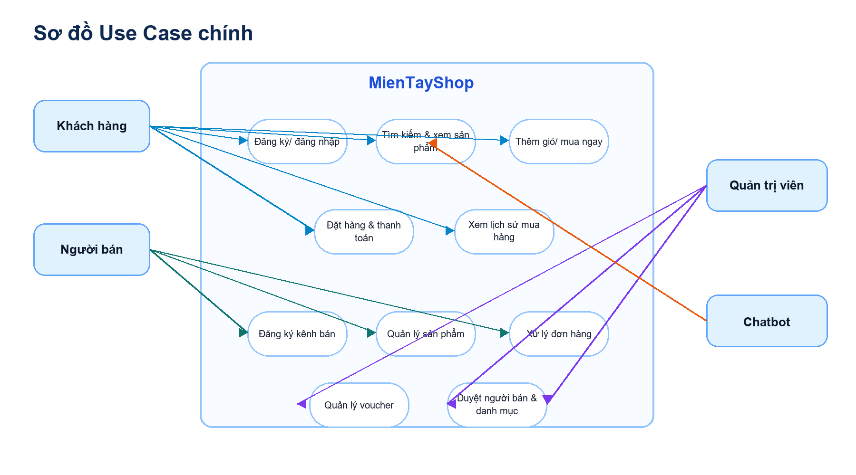
3.4 Sơ đồ Use case
Hình 3-1 Sơ đồ use case
Tổng quan sơ đồ
Sơ đồ Use Case mô tả cách các tác nhân (Actor) tương tác với hệ thống MienTayShop. Hệ thống bao gồm 4 tác nhân chính:
- Khách hàng
- Người bán
- Quản trị viên
- Chatbot
Mỗi tác nhân thực hiện các chức năng (Use Case) khác nhau nhưng đều tương tác với hệ thống trung tâm.

Tác nhân Khách hàng (Customer)
Khách hàng là người sử dụng chính của hệ thống với các chức năng:
Đăng ký / đăng nhập
- Tạo tài khoản hoặc truy cập hệ thống
- Là bước bắt buộc để sử dụng các chức năng nâng cao
Tìm kiếm & xem sản phẩm
- Tìm sản phẩm theo tên hoặc danh mục
- Xem thông tin chi tiết sản phẩm
Thêm giỏ / mua ngay
- Thêm sản phẩm vào giỏ hàng
- Hoặc mua trực tiếp
Đặt hàng & thanh toán
- Xác nhận đơn hàng
- Thực hiện thanh toán (hiện tại có thể là COD)
Xem lịch sử mua hàng
- Theo dõi các đơn đã đặt
- Kiểm tra trạng thái đơn hàng
Luồng chính của khách hàng:
Đăng nhập → Tìm sản phẩm → Thêm giỏ → Đặt hàng → Xem lịch sử
Tác nhân Người bán (Vendor)
Người bán là bên cung cấp sản phẩm trên hệ thống:
Đăng ký kênh bán
- Đăng ký trở thành người bán
- Tạo gian hàng

Quản lý sản phẩm
- Thêm / sửa / xóa sản phẩm
- Cập nhật giá, mô tả
Xử lý đơn hàng
- Nhận đơn từ khách hàng
- Xác nhận và xử lý giao hàng
Vai trò:
Người bán là nguồn cung sản phẩm cho hệ thống.
Tác nhân Quản trị viên (Admin)
Quản trị viên có quyền cao nhất, chịu trách nhiệm vận hành hệ thống:
Quản lý sản phẩm
- Kiểm soát nội dung sản phẩm
- Đảm bảo chất lượng
Xử lý đơn hàng
- Theo dõi toàn bộ đơn hàng
- Can thiệp khi có lỗi
Quản lý voucher
- Tạo mã giảm giá
- Kiểm soát khuyến mãi
Duyệt người bán & danh mục
- Xác nhận người bán mới
- Quản lý danh mục sản phẩm

Vai trò:
Đảm bảo hệ thống hoạt động ổn định và đúng quy định.
Tác nhân Chatbot
Chatbot hỗ trợ khách hàng:
- Tư vấn sản phẩm
- Trả lời câu hỏi
- Hỗ trợ tìm kiếm
Chatbot liên kết với chức năng:
Tìm kiếm sản phẩm
Mối quan hệ trong sơ đồ
- Khách hàng tương tác trực tiếp với hệ thống để mua hàng
- Người bán cung cấp sản phẩm
- Quản trị viên kiểm soát toàn bộ hoạt động
- Chatbot hỗ trợ tương tác tự động
Tất cả đều kết nối thông qua hệ thống trung tâm MienTayShop

3.5 Thiết kế cở sở dữ liệu ( CSDL )
Dữ liệu của hệ thống được tổ chức thành các bảng chính phục vụ các nhóm nghiệp vụ: tài khoản, danh mục, sản phẩm, giỏ hàng, đơn hàng, voucher, đánh giá, chatbot và kênh người bán. Cấu trúc này giúp hệ thống phản ánh đúng quan hệ giữa khách hàng, người bán và sản phẩm

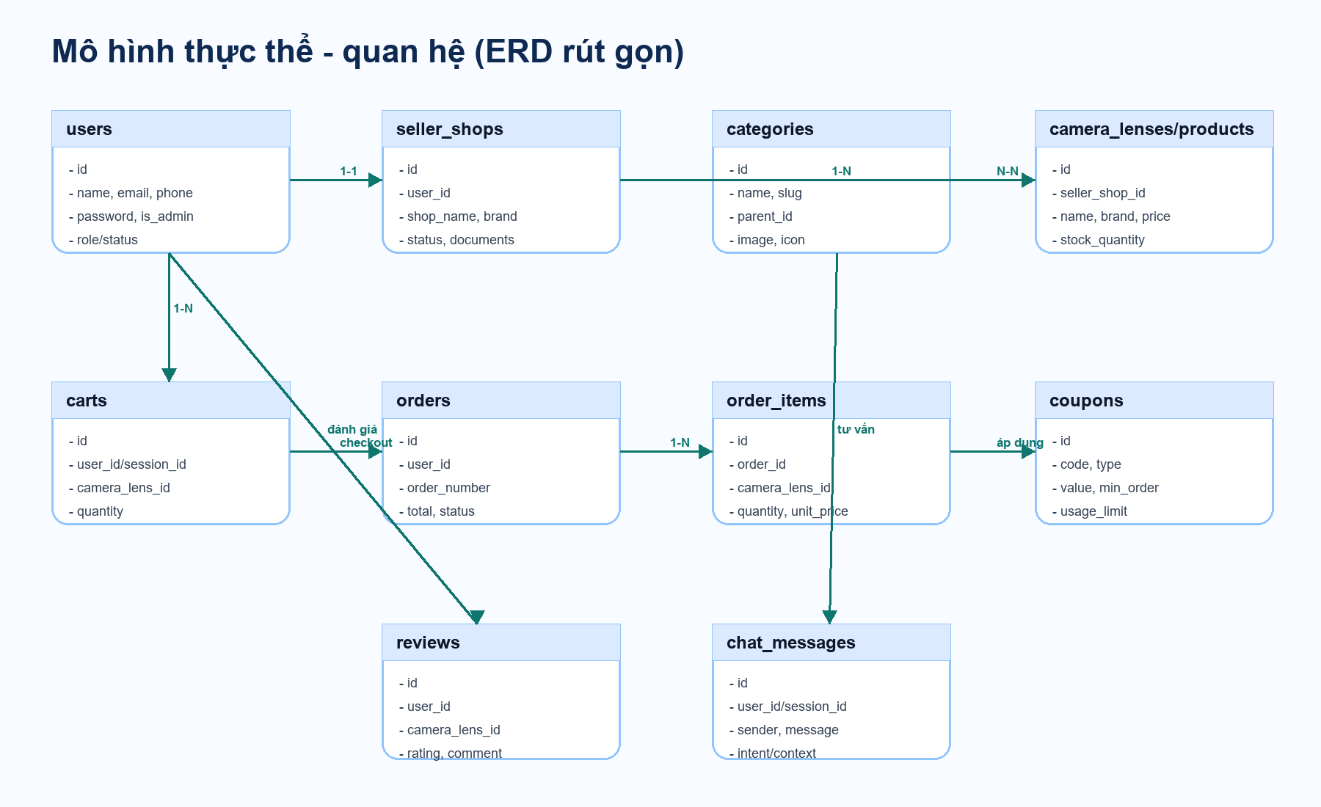
Hình 3-2 Mô hình thực thể

Bảng | Vai trò | Một số trường dữ liệu chính
users | Lưu tài khoản khách hàng/admin/người bán | id, name, email, phone, password, is_admin
seller_shops | Lưu hồ sơ kênh bán | user_id, shop_name, brand_name, status, documents, approved_by
categories | Lưu danh mục sản phẩm | name, slug, image, icon, parent_id, is_active
camera_lenses/products | Lưu sản phẩm bán hàng | name, brand, price, stock_quantity, seller_shop_id
carts | Lưu sản phẩm trong giỏ | user_id, session_id, camera_lens_id, quantity
orders | Lưu đơn hàng | user_id, order_number, total_amount, status, payment_status
order_items | Lưu chi tiết sản phẩm của đơn | order_id, camera_lens_id, quantity, unit_price
coupons | Lưu mã giảm giá | code, type, value, min_order_amount, usage_limit
reviews | Lưu đánh giá sản phẩm | user_id, camera_lens_id, rating, comment
chat_messages | Lưu lịch sử chatbot | user_id, session_id, sender, message, context
… | …. | …

Bảng 3-13 Dữ liệu chính của hệ thống

3.6 Sơ đồ tuần tự và hoạt động

Quy trình đặt hàng được thiết kế để tránh nhầm lẫn giữa giỏ hàng và đơn hàng. Khi khách chỉ bấm thêm vào giỏ, hệ thống chỉ lưu sản phẩm vào giỏ. Khi khách bấm mua ngay, hệ thống chuyển sang thanh toán sản phẩm đó. Chỉ khi khách xác nhận đặt hàng, hệ thống mới tạo đơn hàng và phát sinh thông báo liên quan đến đơn.

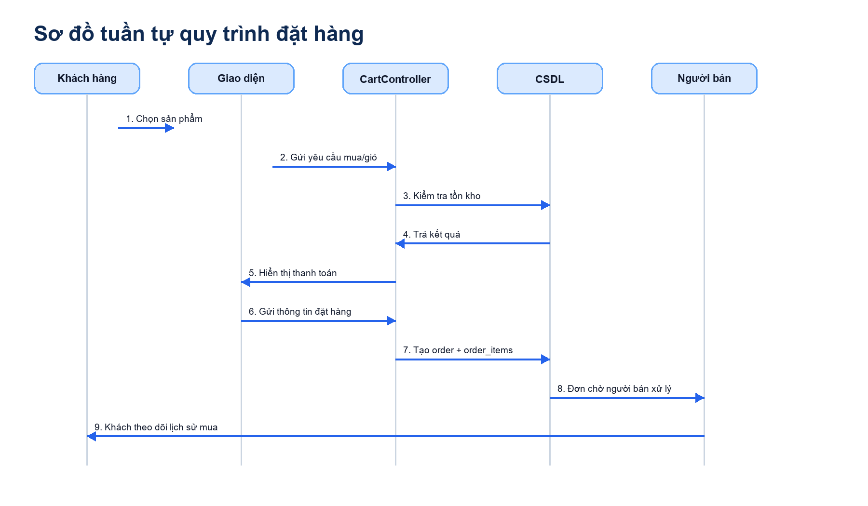
Hình 3-3 Sơ đồ tuần tự
Tổng quan
Sơ đồ tuần tự (Sequence Diagram) mô tả trình tự các bước xử lý khi khách hàng thực hiện đặt hàng trong hệ thống. Các thành phần tham gia bao gồm:
Khách hàng
Giao diện (Frontend)
CartController (Backend)
Cơ sở dữ liệu (CSDL)
Người bán
Quy trình thể hiện cách dữ liệu được truyền qua các thành phần từ lúc chọn sản phẩm đến khi hoàn tất đơn hàng.
Mô tả chi tiết từng bước
Bước 1: Khách hàng chọn sản phẩm
Khách hàng thực hiện thao tác chọn sản phẩm trên giao diện hệ thống.

Bước 2: Giao diện gửi yêu cầu mua hàng
Giao diện gửi yêu cầu (request) đến CartController để xử lý hành động thêm vào giỏ hoặc mua ngay.
Bước 3: Kiểm tra tồn kho
CartController gửi yêu cầu đến CSDL để kiểm tra số lượng sản phẩm còn trong kho.
Bước 4: Trả kết quả kiểm tra
CSDL trả kết quả về cho CartController:
Nếu còn hàng → tiếp tục xử lý
Nếu hết hàng → thông báo lỗi
Bước 5: Hiển thị trang thanh toán
CartController trả dữ liệu về giao diện để hiển thị trang thanh toán cho người dùng.
Bước 6: Gửi thông tin đặt hàng
Khách hàng nhập thông tin cần thiết (địa chỉ, số điện thoại…) và xác nhận đặt hàng.
Giao diện gửi thông tin này đến CartController.
Bước 7: Tạo đơn hàng
CartController thực hiện:
Tạo bản ghi order
Tạo bản ghi order_items
Dữ liệu được lưu vào CSDL.
Bước 8: Chuyển đơn cho người bán
Sau khi tạo đơn, hệ thống gửi thông tin đơn hàng đến người bán để xử lý (đóng gói, giao hàng).
Bước 9: Khách theo dõi lịch sử mua
Khách hàng có thể truy cập chức năng lịch sử mua hàng để theo dõi trạng thái đơn hàng.

Luồng xử lý tổng quát
Khách hàng → Giao diện → Controller → CSDL → Controller → Giao diện → Người bán
Luồng này thể hiện mô hình chuẩn của hệ thống web theo kiến trúc MVC.
Đặc điểm của quy trình
Có kiểm tra dữ liệu trước khi xử lý (tồn kho)
Có tương tác giữa nhiều thành phần
Đảm bảo tính nhất quán dữ liệu (tạo order + order_items)
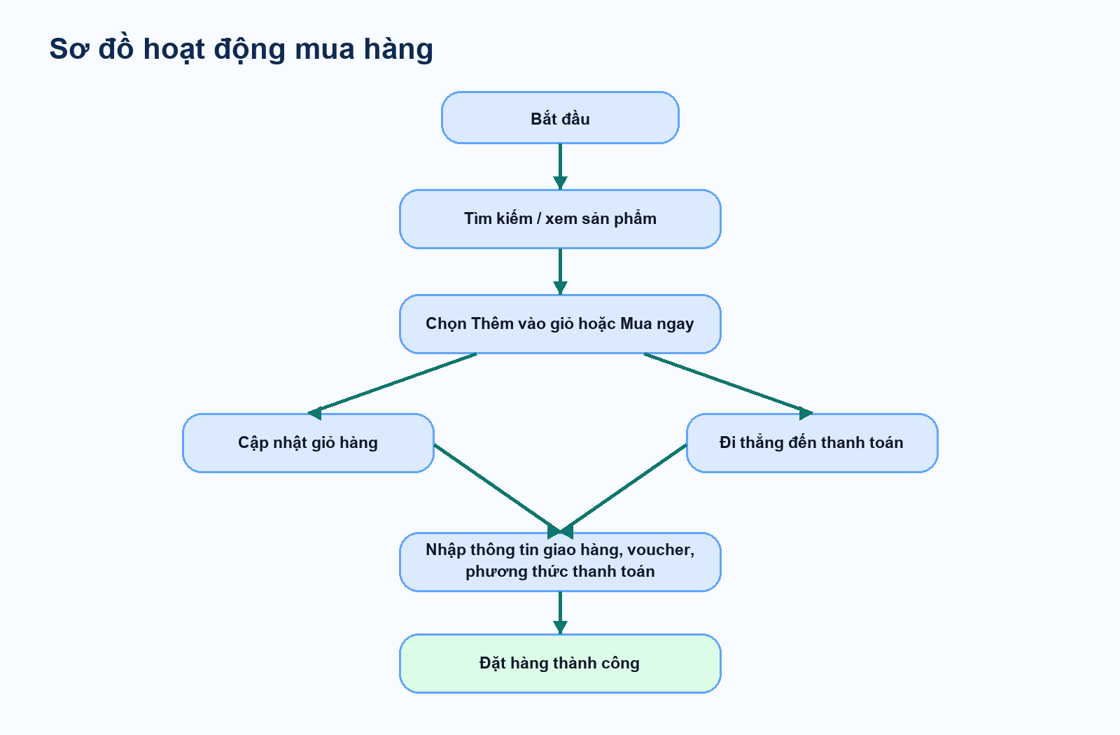
Hỗ trợ theo dõi sau giao dịch

Hình 3-4 Sơ đồ hoạt động mua hàng
Đối với kênh người bán, hệ thống yêu cầu người bán gửi thông tin shop và chờ admin duyệt. Sau khi được duyệt, người bán mới có quyền đăng sản phẩm, xử lý đơn hàng và theo dõi doanh thu

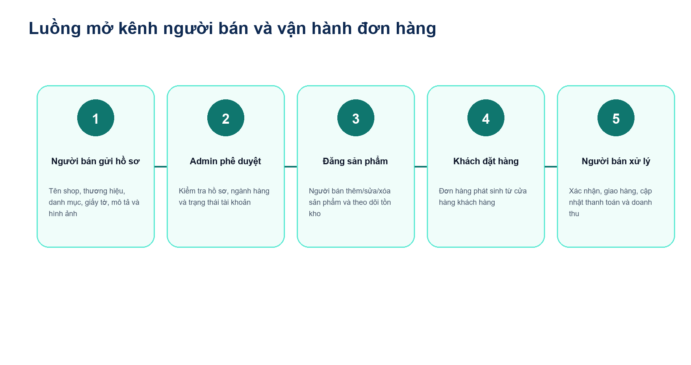

Hình 3-5 Luồng mở kênh ngời bán và vận hành đơn hàng

3.7. Thiết kế giao diện
Giao diện người dùng được thiết kế theo hướng gọn, dễ quan sát và hạn chế các thành phần thừa. Màu nền được chuyển sang tông xanh để khác với màu cam đặc trưng của Shopee, đồng thời vẫn giữ cảm giác thương mại điện tử hiện đại.
• Trang chủ: hiển thị voucher, danh mục, sản phẩm gợi ý, chatbot ở góc phải.
• Trang cửa hàng: có khu vực tìm kiếm, bộ lọc, thẻ sản phẩm, nút thêm vào giỏ và mua ngay.
• Trang thanh toán: hiển thị thông tin giao hàng, phương thức thanh toán, voucher và tổng tiền.
• Trang người bán: quản lý sản phẩm, đơn hàng, doanh thu và tình trạng kênh bán.
• Trang admin: quản trị hệ thống, người bán, danh mục, khách hàng và voucher.

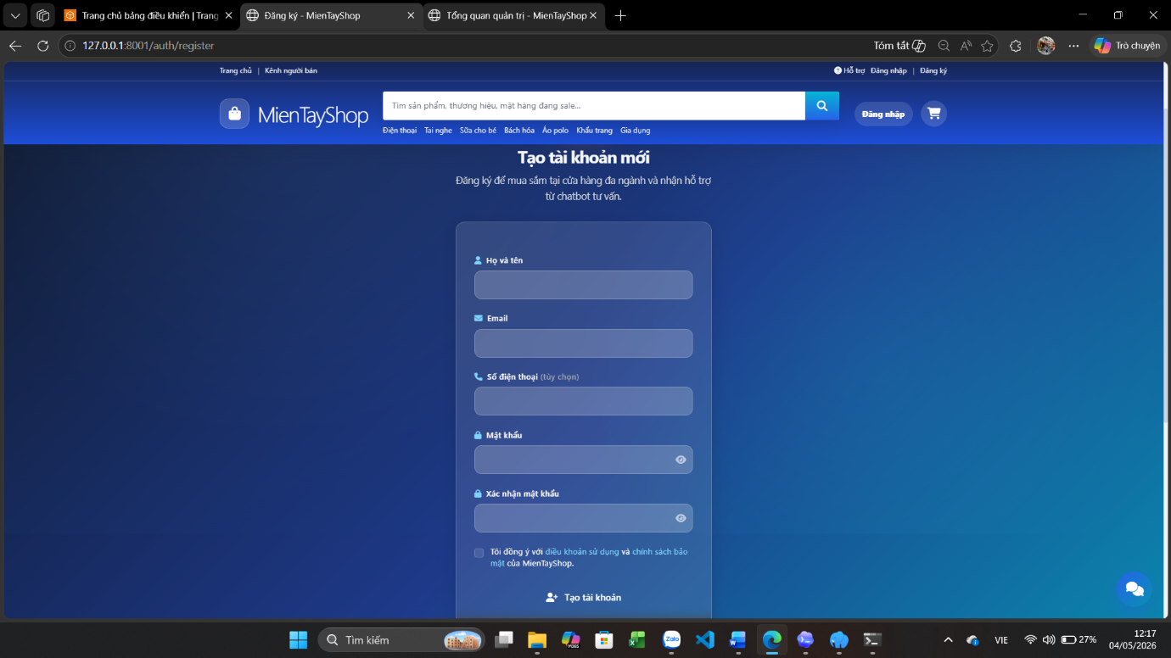
Hình 3-7 Trang đăng kí
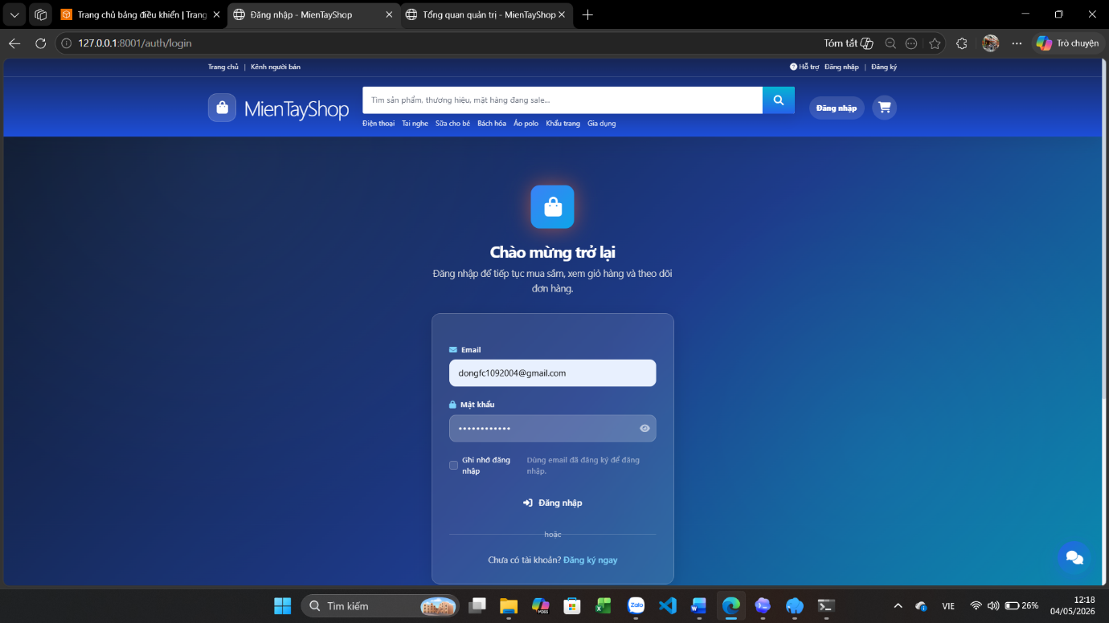

Hình 3-8 Trăng đăng nhập

Trang đăng ký/đăng nhập là một trong những thành phần quan trọng của hệ thống, cho phép người dùng tạo tài khoản mới hoặc truy cập vào hệ thống để sử dụng các chức năng tương ứng với vai trò của mình.
1. Mục đích
Trang này được xây dựng nhằm:
- Cho phép người dùng tạo tài khoản mới trên hệ thống
- Thu thập thông tin cơ bản của người dùng
- Xác thực người dùng trước khi truy cập hệ thống
- Là bước đầu tiên để phân quyền người dùng (Buyer, Seller, Admin)
2. Giao diện trang
Giao diện trang đăng ký được thiết kế theo phong cách hiện đại, sử dụng tông màu xanh làm chủ đạo, tạo cảm giác thân thiện và dễ sử dụng.
Trang gồm các thành phần chính:
- Thanh điều hướng (Header)
- Logo hệ thống MienTayShop
- Thanh tìm kiếm sản phẩm
- Nút Đăng nhập và Giỏ hàng
- Menu danh mục sản phẩm (điện thoại, thời trang, gia dụng,...)
- Form đăng ký tài khoản
Form đăng ký được đặt ở trung tâm màn hình, bao gồm các trường nhập liệu:
- Họ và tên
- Email
- Số điện thoại (tùy chọn)
- Mật khẩu
- Xác nhận mật khẩu
Ngoài ra còn có:
- Checkbox: đồng ý điều khoản sử dụng
- Nút Tạo tài khoản
- Thông báo hỗ trợ
- Hiển thị hướng dẫn: “Đăng ký để mua sắm tại cửa hàng đa ngành và nhận hỗ trợ từ chatbot tư vấn”
3. Chức năng xử lý
Khi người dùng thực hiện đăng ký, hệ thống sẽ xử lý theo các bước:
- Người dùng nhập đầy đủ thông tin vào form
- Nhấn nút “Tạo tài khoản”
- Hệ thống kiểm tra:
  - Email có hợp lệ không
  - Mật khẩu và xác nhận mật khẩu có trùng nhau không
  - Các trường bắt buộc đã nhập chưa
- Nếu hợp lệ:
  - Lưu thông tin vào cơ sở dữ liệu
  - Tạo tài khoản mới
- Nếu không hợp lệ:
  - Hiển thị thông báo lỗi cho người dùng
4. Xử lý dữ liệu (Backend)
- Dữ liệu được gửi từ frontend → backend thông qua HTTP request
- Backend thực hiện:
  - Validate dữ liệu
  - Mã hóa mật khẩu (hash password)
  - Lưu vào bảng users
5. Bảo mật
- Mật khẩu được mã hóa trước khi lưu
- Kiểm tra dữ liệu đầu vào để tránh lỗi và tấn công
- Có thể tích hợp xác thực email trong tương lai

6. Vai trò trong hệ thống
Trang đăng ký/đăng nhập đóng vai trò:
- Điểm truy cập đầu tiên của người dùng
- Phân quyền người dùng
- Liên kết với các chức năng khác như đặt hàng, quản lý sản phẩm

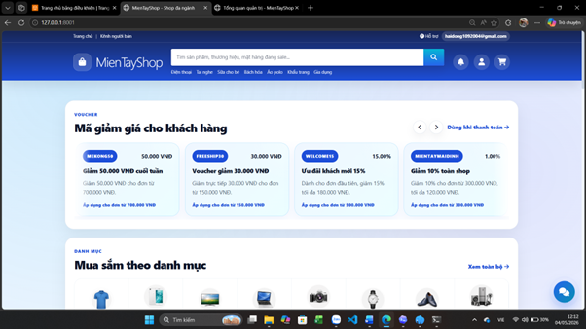

Hình 3-9 Trang chủ

Trang chủ là giao diện chính của hệ thống, đóng vai trò là điểm truy cập đầu tiên của người dùng khi vào nền tảng MienTayShop. Trang này giúp:
- Hiển thị tổng quan sản phẩm và danh mục
- Giới thiệu các chương trình khuyến mãi
- Hỗ trợ người dùng tìm kiếm sản phẩm nhanh chóng
- Điều hướng đến các chức năng chính của hệ thống
Giao diện tổng thể
Trang chủ được thiết kế theo phong cách hiện đại với tông màu xanh chủ đạo, bố cục rõ ràng, dễ sử dụng. Giao diện được chia thành các khu vực chính sau:
Thanh điều hướng (Header)
Bao gồm các thành phần:
- Logo hệ thống MienTayShop
- Thanh tìm kiếm sản phẩm (có placeholder: “Tìm sản phẩm, thương hiệu, mặt hàng đang sale...”)
- Menu danh mục nhanh:
  - Điện thoại
  - Tai nghe
  - Sữa cho bé
  - Bách hóa
  - Áo polo
  - Khẩu trang
  - Gia dụng
- Các icon chức năng:
  - Thông báo
  - Tài khoản người dùng
  - Giỏ hàng
Đây là khu vực giúp người dùng điều hướng nhanh và truy cập các chức năng chính.
Khu vực khuyến mãi (Voucher)
Phần này hiển thị các chương trình ưu đãi dành cho khách hàng, bao gồm:
- Mã giảm giá theo số tiền (ví dụ: giảm 50.000 VNĐ)
- Voucher miễn phí vận chuyển
- Giảm theo phần trăm (%)
- Ưu đãi theo điều kiện đơn hàng
Mỗi voucher gồm:
- Tên mã (ví dụ: FREESHIP, WELCOME15)
- Giá trị giảm
- Điều kiện áp dụng
- Nút hoặc thông báo áp dụng
Giúp kích thích người dùng mua hàng và tăng trải nghiệm mua sắm.
Danh mục sản phẩm
Phần “Mua sắm theo danh mục” cho phép người dùng:
- Xem các nhóm sản phẩm chính
- Điều hướng nhanh đến loại sản phẩm cần tìm
Hiển thị dưới dạng:
- Icon hình ảnh sản phẩm
- Tên danh mục
👉 Giúp người dùng không cần tìm kiếm mà vẫn dễ dàng chọn sản phẩm.
Chức năng xử lý
Trang chủ hỗ trợ các chức năng chính:
- 🔹 Tìm kiếm sản phẩm
- Người dùng nhập từ khóa
- Hệ thống trả về danh sách sản phẩm phù hợp
- 🔹 Xem voucher
- Hiển thị danh sách ưu đãi
- Có thể áp dụng khi thanh toán
- 🔹 Điều hướng danh mục
- Click vào danh mục → chuyển đến trang sản phẩm tương ứng
- 🔹 Truy cập giỏ hàng
- Click icon giỏ hàng → xem sản phẩm đã chọn
Xử lý dữ liệu (Backend)
Khi tải trang chủ, hệ thống sẽ:
- Gửi request đến server
- Backend truy vấn:
  - Danh sách sản phẩm nổi bật
  - Danh mục sản phẩm
  - Voucher khuyến mãi
- Trả dữ liệu về frontend
- Hiển thị lên giao diện
Vai trò trong hệ thống
Trang chủ đóng vai trò:
- Trung tâm hiển thị thông tin
- Điểm điều hướng chính
- Nơi quảng bá sản phẩm và ưu đãi
- Tăng trải nghiệm người dùng
Đánh giá giao diện
Giao diện trang chủ được thiết kế:
- Thân thiện, dễ sử dụng
- Phân chia bố cục rõ ràng
- Tối ưu trải nghiệm người dùng
- Phù hợp với nền tảng thương mại điện tử

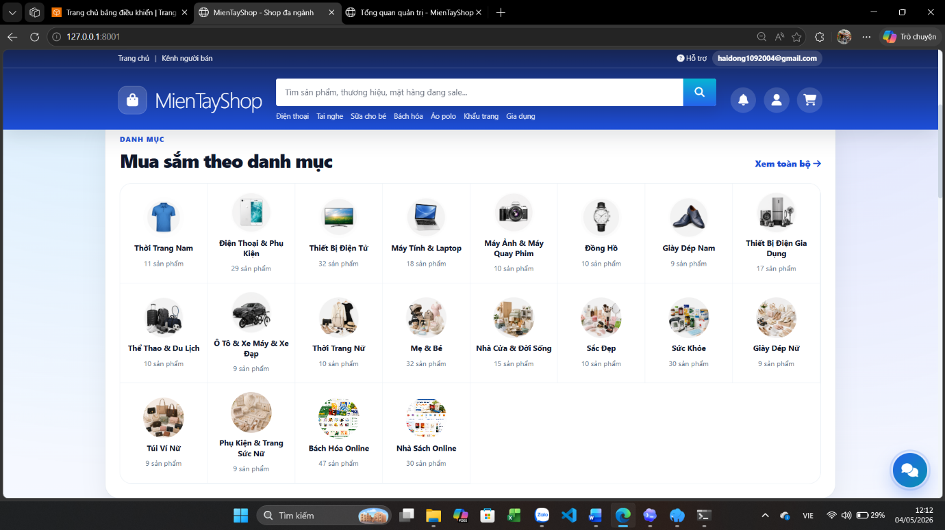
Hình 3-10 Danh mục sản phẩm
Chức năng danh mục sản phẩm được xây dựng nhằm giúp người dùng dễ dàng tìm kiếm và phân loại sản phẩm theo từng nhóm cụ thể. Thay vì phải tìm kiếm bằng từ khóa, người dùng có thể truy cập trực tiếp vào danh mục phù hợp với nhu cầu mua sắm.
Giao diện danh mục
Khu vực danh mục được hiển thị dưới tiêu đề:
“Mua sắm theo danh mục”
Giao diện được thiết kế dạng lưới (grid layout), bao gồm:
- Hình ảnh đại diện cho từng danh mục
- Tên danh mục (ví dụ: Thời Trang Nam, Điện thoại & Phụ kiện,...)
- Số lượng sản phẩm trong mỗi danh mục
Các danh mục chính trong hệ thống
Hệ thống bao gồm nhiều nhóm danh mục tiêu biểu như:
- Thời trang (Nam, Nữ)
- Điện thoại & phụ kiện
- Thiết bị điện tử
- Máy tính & laptop
- Máy ảnh & quay phim
- Đồng hồ
- Giày dép
- Gia dụng
- Thể thao & du lịch
- Ô tô, xe máy & xe đạp
- Mẹ & bé
- Nhà cửa & đời sống
- Sắc đẹp
- Sức khỏe
- Túi ví
- Phụ kiện thời trang
- Bách hóa online
- Nhà sách online
Việc đa dạng danh mục giúp mở rộng phạm vi kinh doanh của nền tảng.
Chức năng xử lý
Khi người dùng tương tác với danh mục:
- Người dùng chọn một danh mục bất kỳ
- Hệ thống gửi yêu cầu đến backend
- Backend truy vấn sản phẩm thuộc danh mục đó
- Trả về danh sách sản phẩm tương ứng
- Hiển thị trên trang sản phẩm
Xử lý dữ liệu (Backend)
Hệ thống thực hiện:
- Truy vấn bảng categories
- Liên kết với bảng products
- Lọc sản phẩm theo category_id
SQL
SELECT * FROM products WHERE category_id = ?

Vai trò trong hệ thống
Chức năng danh mục đóng vai trò:
- Tổ chức dữ liệu sản phẩm một cách khoa học
- Giúp người dùng tìm kiếm nhanh hơn
- Tăng trải nghiệm người dùng
- Hỗ trợ mở rộng hệ thống khi có thêm sản phẩm
Đánh giá
Giao diện danh mục được thiết kế:
- Trực quan, dễ hiểu
- Sử dụng hình ảnh minh họa rõ ràng
- Bố cục dạng lưới giúp hiển thị nhiều danh mục cùng lúc

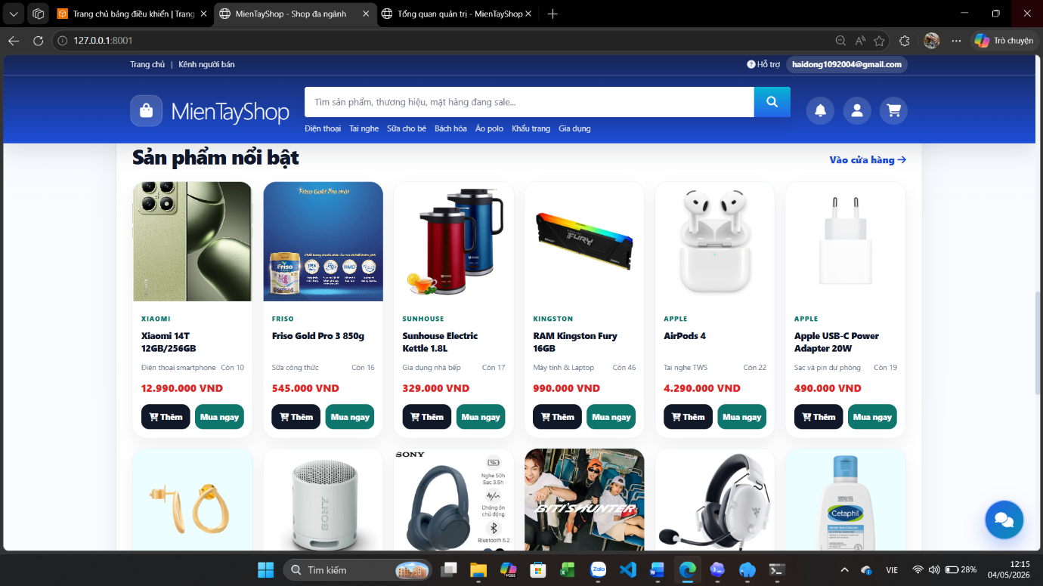

Hình 3-11 Sản phẩm nổi bật

Chức năng Sản phẩm nổi bật được xây dựng nhằm hiển thị các sản phẩm tiêu biểu, đang được quan tâm hoặc có doanh số cao trên hệ thống. Đây là khu vực giúp thu hút sự chú ý của người dùng, tăng khả năng mua hàng và quảng bá các sản phẩm quan trọng.
Giao diện hiển thị
Phần này được hiển thị với tiêu đề:
“Sản phẩm nổi bật”
Danh sách sản phẩm được trình bày theo dạng lưới (grid), mỗi sản phẩm gồm:
- Hình ảnh sản phẩm
- Tên sản phẩm
- Thương hiệu (ví dụ: Xiaomi, Apple,...)
- Giá bán (hiển thị rõ ràng)
- Số lượng đã bán hoặc lượt quan tâm
- Hai nút chức năng:
  - Thêm (thêm vào giỏ hàng)
  - Mua ngay (đặt hàng nhanh)
Giao diện trực quan, dễ thao tác, phù hợp với người dùng phổ thông.
Chức năng xử lý
Khi người dùng tương tác:
- Xem sản phẩm
- Click vào sản phẩm → chuyển đến trang chi tiết
- Thêm vào giỏ hàng
- Click “Thêm”
- Hệ thống:
  - Kiểm tra đăng nhập
  - Thêm sản phẩm vào giỏ hàng
- Mua ngay
- Click “Mua ngay”
Hệ thống:
  - Thêm sản phẩm vào đơn hàng
  - Chuyển đến trang thanh toán
. Xử lý dữ liệu (Backend)
Khi tải trang:
Hệ thống gửi request đến server
Backend truy vấn danh sách sản phẩm nổi bật, ví dụ:
  - Sản phẩm bán chạy
  - Sản phẩm mới
  - Sản phẩm được đánh giá cao
Trả dữ liệu về frontend
Hiển thị danh sách sản phẩm

Ví dụ truy vấn:
SELECT * FROM products ORDER BY sold DESC LIMIT 10;
Vai trò trong hệ thống
Chức năng này đóng vai trò:
- Quảng bá sản phẩm
- Tăng tỷ lệ chuyển đổi mua hàng
- Hỗ trợ người dùng khám phá sản phẩm nhanh
- Tăng doanh thu cho hệ thống
Đánh giá
Giao diện sản phẩm nổi bật được thiết kế:
- Rõ ràng, dễ nhìn
- Hiển thị đầy đủ thông tin cần thiết
- Tối ưu thao tác mua hàng nhanh

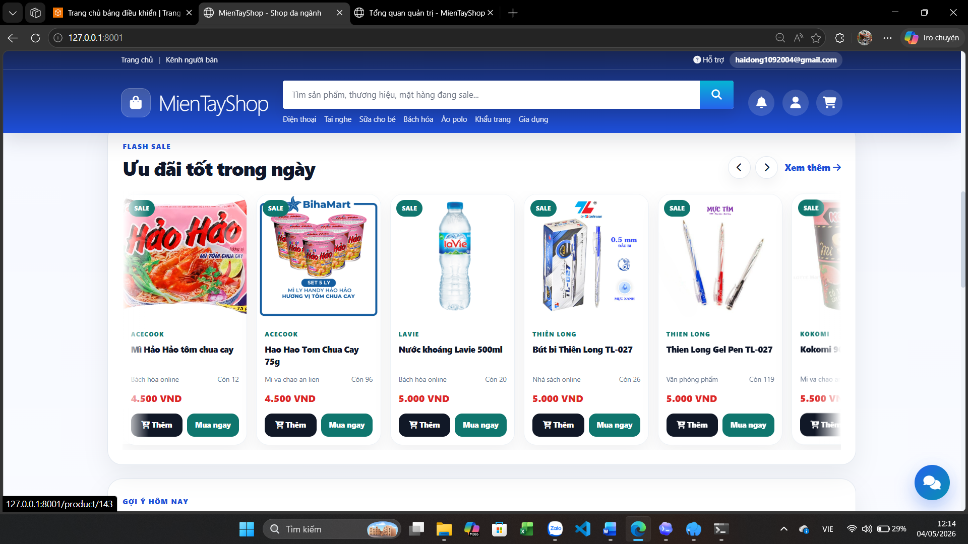

Hình 3-12 Ưu đãi hôm nay

Chức năng Ưu đãi / Flash Sale được xây dựng nhằm hiển thị các sản phẩm đang được giảm giá trong thời gian ngắn hoặc có chương trình khuyến mãi đặc biệt trong ngày. Mục tiêu của chức năng này là kích thích nhu cầu mua sắm của người dùng, tạo cảm giác cấp bách và tăng doanh thu cho hệ thống.
Giao diện hiển thị
Phần này được hiển thị với tiêu đề:
“Ưu đãi tốt trong ngày” (Flash Sale)
Danh sách sản phẩm được trình bày theo dạng thanh trượt ngang (carousel), bao gồm:
- Hình ảnh sản phẩm
- Nhãn SALE
- Tên sản phẩm
- Thương hiệu (ví dụ: Acecook, Lavie,...)
- Giá bán ưu đãi
- Hai nút chức năng:
  - Thêm (thêm vào giỏ hàng)
  - Mua ngay
Ngoài ra:
- Có nút điều hướng trái/phải để xem thêm sản phẩm
- Có nút “Xem thêm” để truy cập danh sách đầy đủ
Chức năng xử lý
Khi người dùng tương tác với khu vực ưu đãi:
Xem sản phẩm
- Click vào sản phẩm → chuyển đến trang chi tiết
Thêm vào giỏ hàng
- Click “Thêm”
- Hệ thống:
  - Kiểm tra đăng nhập
  - Thêm sản phẩm vào giỏ hàng
Mua ngay
- Click “Mua ngay”
- Hệ thống:
  - Tạo đơn hàng nhanh
  - Chuyển đến trang thanh toán
Xem thêm
- Chuyển đến trang danh sách sản phẩm đang khuyến mãi
Xử lý dữ liệu (Backend)
Khi tải trang:
- Hệ thống gửi request đến server
- Backend truy vấn:
  - Sản phẩm có trạng thái sale
  - Sản phẩm có giá ưu đãi
- Trả dữ liệu về frontend
- Hiển thị danh sách
Ví dụ truy vấn:
SELECT * FROM products WHERE discount > 0 LIMIT 10;
Vai trò trong hệ thống
Chức năng ưu đãi đóng vai trò:
- Thu hút người dùng ngay khi truy cập trang
- Tăng tỷ lệ chuyển đổi mua hàng
- Quảng bá sản phẩm đang giảm giá
- Hỗ trợ chiến lược marketing

Đánh giá
Giao diện được thiết kế:
- Nổi bật với nhãn SALE
- Dễ thu hút sự chú ý
- Tối ưu cho thao tác mua nhanh
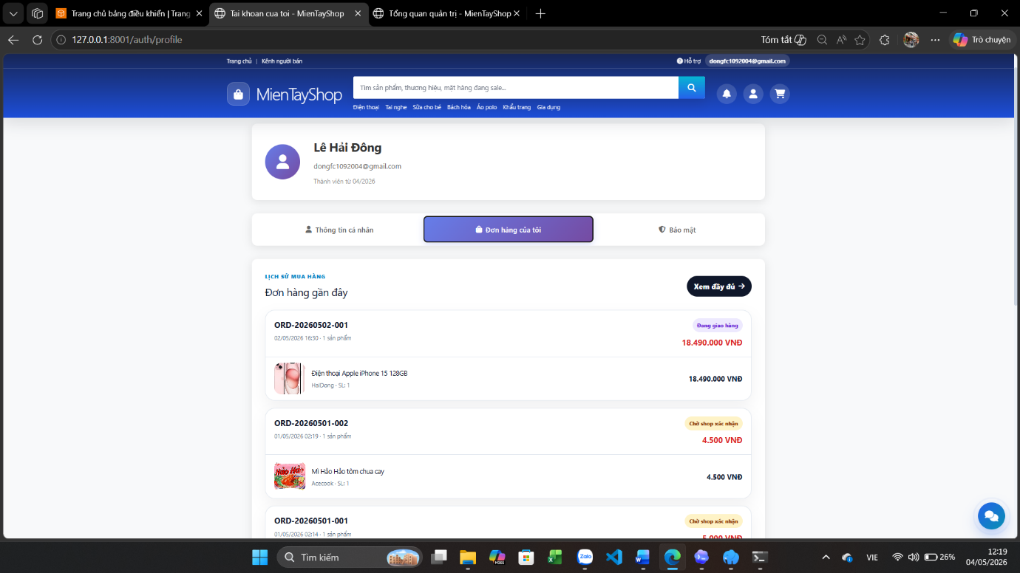
- Hiển thị dạng slider giúp tiết kiệm không gian

Hình 3-13 Thông tin và trạng thái đơn hàng ( người mua )
Trang đơn hàng được xây dựng nhằm cho phép người dùng theo dõi, quản lý và kiểm tra các đơn hàng đã thực hiện trên hệ thống. Đây là chức năng quan trọng giúp người mua nắm rõ trạng thái giao dịch và lịch sử mua sắm của mình.
Giao diện tổng thể
Trang đơn hàng được hiển thị trong phần tài khoản cá nhân, bao gồm các thành phần chính:

Thông tin người dùng
Hiển thị:
- Tên người dùng
- Email
- Thời gian tham gia hệ thống
Giúp xác định tài khoản đang đăng nhập
Thanh điều hướng
Bao gồm các tab chức năng:
- Thông tin cá nhân
- Đơn hàng của tôi (đang được chọn)
- Bảo mật
Cho phép người dùng chuyển đổi giữa các chức năng trong tài khoản
Danh sách đơn hàng
Phần chính của trang hiển thị:
- Mã đơn hàng (ví dụ: ORD-20260502-001)
- Ngày đặt hàng
- Danh sách sản phẩm trong đơn
- Giá trị đơn hàng
- Trạng thái đơn hàng
Ví dụ trạng thái:
- Đang giao hàng
- Đã hoàn thành
- Chờ xử lý
Ngoài ra có:
- Nút “Xem đầy đủ” để xem toàn bộ đơn hàng

Chức năng xử lý
Khi người dùng truy cập:
- Hệ thống xác định user đã đăng nhập
- Gửi request đến backend
- Backend truy vấn:
  - Danh sách đơn hàng theo user_id
- Trả dữ liệu về frontend
- Hiển thị danh sách đơn hàng
Xử lý dữ liệu (Backend)
Hệ thống thực hiện:
- Truy vấn bảng orders
- Liên kết bảng order_details
- Lấy thông tin sản phẩm
Ví dụ:
SELECT * FROM orders WHERE user_id = ?
Vai trò trong hệ thống
Trang đơn hàng đóng vai trò:
- Quản lý lịch sử mua hàng
- Theo dõi trạng thái đơn hàng
- Hỗ trợ kiểm tra giao dịch
- Tăng độ tin cậy của hệ thống
Đánh giá
Giao diện trang đơn hàng:
- Rõ ràng, dễ hiểu
- Hiển thị đầy đủ thông tin
- Phân loại trạng thái đơn hàng hợp lý
- Hỗ trợ người dùng kiểm soát giao dịch
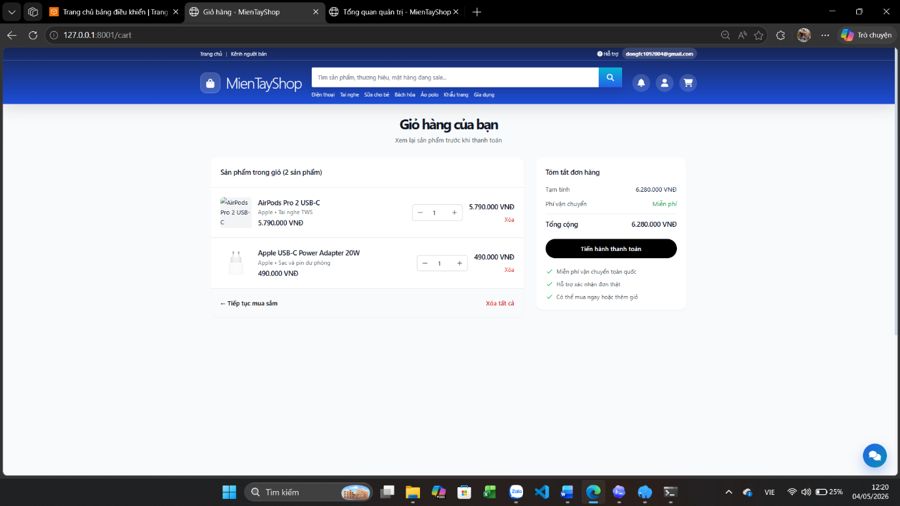

Hình 3-14 Trang giỏ hàng

Chức năng giỏ hàng cho phép người dùng lưu trữ tạm thời các sản phẩm trước khi thực hiện thanh toán. Đây là bước trung gian quan trọng trong quy trình mua sắm, giúp người dùng kiểm tra lại thông tin sản phẩm, số lượng và tổng giá trị đơn hàng trước khi đặt hàng.
Giao diện tổng thể
Trang giỏ hàng có tiêu đề:
👉 “Giỏ hàng của bạn”
Giao diện được chia thành 2 phần chính:
Danh sách sản phẩm trong giỏ
Hiển thị:
- Hình ảnh sản phẩm
- Tên sản phẩm
- Giá sản phẩm
- Số lượng (có thể tăng/giảm)
- Nút Xóa sản phẩm
Ngoài ra có:
- Nút “Tiếp tục mua sắm”
- Nút “Xóa tất cả”
👉 Giúp người dùng dễ dàng chỉnh sửa đơn hàng
Tóm tắt đơn hàng
Hiển thị:
- Tạm tính
- Phí vận chuyển (miễn phí)
- Tổng cộng
Nút quan trọng:
“Tiến hành thanh toán”
Ngoài ra có:
- Thông tin hỗ trợ (miễn phí vận chuyển, đổi trả,...)
Chức năng xử lý
🔹 Thêm sản phẩm vào giỏ
Khi người dùng nhấn “Thêm” từ trang sản phẩm:
- Hệ thống kiểm tra đăng nhập
- Thêm sản phẩm vào giỏ
- Cập nhật số lượng nếu đã tồn tại
🔹 Cập nhật số lượng
- Người dùng tăng/giảm số lượng
- Hệ thống:
  - Cập nhật lại giá
  - Tính lại tổng tiền

🔹 Xóa sản phẩm
- Click “Xóa”
- Hệ thống loại bỏ sản phẩm khỏi giỏ
🔹 Xóa toàn bộ
- Click “Xóa tất cả”
- Hệ thống làm rỗng giỏ hàng
Thanh toán
- Click “Tiến hành thanh toán”
Hệ thống:
  - Kiểm tra giỏ hàng
  - Chuyển sang trang checkout
Xử lý dữ liệu (Backend)
Hệ thống sử dụng:
- Bảng cart (hoặc session)
- Bảng cart_items
Ví dụ truy vấn:
SELECT * FROM cart_items WHERE user_id = ?
Cập nhật số lượng:
UPDATE cart_items SET quantity = ? WHERE id = ?
Vai trò trong hệ thống
Chức năng giỏ hàng đóng vai trò:
- Trung gian giữa chọn sản phẩm và thanh toán
- Giúp người dùng kiểm soát đơn hàng
- Hỗ trợ tối ưu trải nghiệm mua sắm
- Giảm lỗi khi đặt hàng

Luồng xử lý giỏ hàng (Process Flow)
Chọn sản phẩm
↓
Thêm vào giỏ
↓
Xem giỏ hàng
↓
Cập nhật số lượng
↓
Thanh toán
Đánh giá
Trang giỏ hàng được thiết kế:
- Gọn gàng, dễ thao tác
- Hiển thị rõ thông tin
- Hỗ trợ chỉnh sửa linh hoạt
- Tối ưu trải nghiệm người dùng

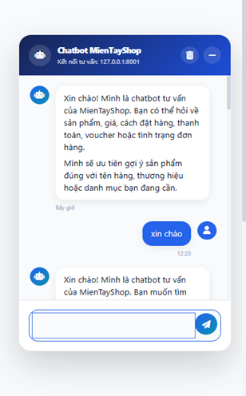
Hình 3-15 Hệ thống hỗ trợ chat bot
Hệ thống Chatbot được xây dựng nhằm hỗ trợ người dùng trong quá trình sử dụng nền tảng, giúp giải đáp các câu hỏi liên quan đến sản phẩm, giá cả, cách đặt hàng, thanh toán và tình trạng đơn hàng một cách nhanh chóng và tự động.
Chatbot giúp:
- Giảm tải cho hệ thống hỗ trợ thủ công
- Tăng trải nghiệm người dùng
- Hỗ trợ người dùng 24/7
Giao diện Chatbot
Chatbot được hiển thị dưới dạng cửa sổ chat (popup) ở góc màn hình, bao gồm:
🔹 Thành phần chính:
- Tiêu đề: “Chatbot MienTayShop”
- Trạng thái kết nối (ví dụ: 127.0.0.1:8001)
- Khu vực hiển thị hội thoại
- Ô nhập tin nhắn
- Nút gửi tin
🔹 Nội dung hiển thị:
- Tin nhắn từ chatbot
- Tin nhắn từ người dùng
- Thời gian gửi
Giao diện thân thiện, dễ sử dụng giống các ứng dụng chat hiện đại
Chức năng chính
Chatbot hỗ trợ các chức năng:
🔹 Tư vấn sản phẩm
- Gợi ý sản phẩm theo:
  - Tên
  - Danh mục
  - Thương hiệu
🔹 Hỏi đáp thông tin
Người dùng có thể hỏi:
- Giá sản phẩm
- Cách đặt hàng
- Thanh toán
- Voucher
🔹 Kiểm tra đơn hàng
- Người dùng hỏi tình trạng đơn hàng
- Chatbot trả về trạng thái:
  - Đang xử lý
  - Đang giao
  - Hoàn thành

Luồng xử lý Chatbot (Process Flow)
Người dùng nhập câu hỏi
↓
Gửi request đến server chatbot
↓
Xử lý ngôn ngữ (keyword hoặc NLP)
↓
Truy vấn dữ liệu (product/order)
↓
Trả câu trả lời
↓
Hiển thị lên giao diện
Xử lý dữ liệu (Backend)
Hệ thống chatbot hoạt động theo mô hình:
- Frontend → gửi tin nhắn
- Backend chatbot xử lý
Có thể sử dụng:
- Rule-based (dựa trên từ khóa)
- API nội bộ để truy vấn:
  - products
  - orders

Ví dụ:
if "giá" in message:
return get_product_price()
Vai trò trong hệ thống
Chatbot đóng vai trò:
- Trợ lý ảo cho người dùng
- Hỗ trợ tìm kiếm nhanh
- Giải đáp thắc mắc tức thời
- Tăng trải nghiệm người dùng
Đánh giá
Hệ thống chatbot:
- Giao diện thân thiện
- Phản hồi nhanh
- Hỗ trợ nhiều chức năng cơ bản
- Có thể mở rộng AI trong tương lai
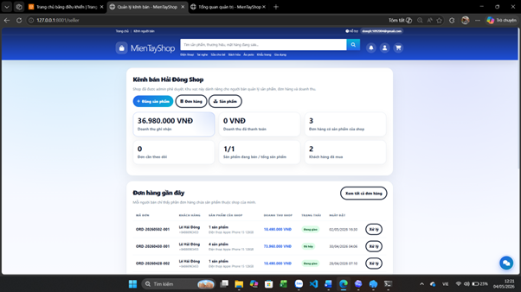
Việc tích hợp chatbot giúp hệ thống nâng cao trải nghiệm người dùng, hỗ trợ tư vấn tự động và mở ra khả năng phát triển các ứng dụng trí tuệ nhân tạo trong tương lai.

Hình 3-16 Kênh bán hàng

Kênh bán hàng được xây dựng nhằm cung cấp cho người bán một giao diện quản lý riêng, cho phép họ thực hiện các hoạt động kinh doanh trên nền tảng như đăng sản phẩm, theo dõi đơn hàng và quản lý doanh thu.
Đây là thành phần quan trọng giúp hệ thống hỗ trợ nhiều người bán hoạt động độc lập trên cùng một nền tảng.
Giao diện tổng thể
Trang kênh bán hàng hiển thị với tiêu đề:
“Kênh bán Hải Đông Shop”
Giao diện được chia thành các khu vực chính:
Thanh chức năng
Bao gồm các nút:
- Đăng sản phẩm
- Đơn hàng
- Sản phẩm
Giúp người bán truy cập nhanh các chức năng quản lý
Thống kê tổng quan
Hiển thị các chỉ số quan trọng:
- Doanh thu ghi nhận
- Doanh thu đã thanh toán
- Số đơn hàng có sản phẩm của shop
- Số đơn cần theo dõi
- Số sản phẩm đã bán
- Số khách hàng đã mua
Giúp người bán nắm được tình hình kinh doanh
Danh sách đơn hàng gần đây
Hiển thị:
- Mã đơn hàng
- Khách hàng
- Sản phẩm của shop
- Doanh thu từ đơn
- Trạng thái đơn hàng:
  - Đang giao
  - Đã hủy
  - Hoàn thành
- Ngày đặt hàng
- Nút “Xử lý”
Cho phép người bán theo dõi và xử lý đơn hàng
Chức năng xử lý
🔹 Quản lý sản phẩm
- Thêm sản phẩm mới
- Cập nhật thông tin sản phẩm
- Xóa sản phẩm
🔹 Quản lý đơn hàng
- Xem danh sách đơn hàng
- Cập nhật trạng thái đơn
- Xử lý đơn hàng
🔹 Theo dõi doanh thu
- Tính toán doanh thu
- Thống kê số lượng bán
Xử lý dữ liệu (Backend)
Hệ thống thực hiện:
- Truy vấn theo seller_id
Ví dụ:
SELECT * FROM products WHERE seller_id = ?
SELECT * FROM orders WHERE seller_id = ?

Vai trò trong hệ thống
Kênh bán hàng đóng vai trò:
- Nền tảng cho người bán hoạt động
- Tách biệt dữ liệu giữa các seller
- Hỗ trợ mô hình thương mại điện tử nhiều người bán
- Tăng khả năng mở rộng hệ thống
Đánh giá
Giao diện kênh bán:
- Rõ ràng, trực quan
- Dễ sử dụng
- Hiển thị đầy đủ thông tin kinh doanh
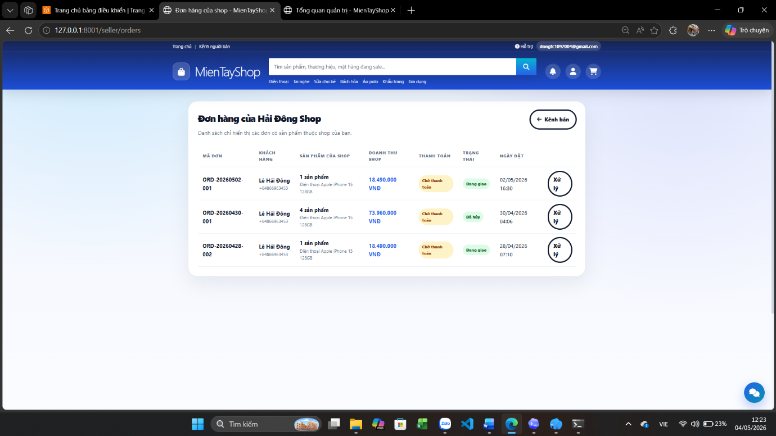
- Hỗ trợ quản lý hiệu quả

Hình 3-17 Quản lý đơn hàng

Trang quản lý đơn hàng của người bán được xây dựng nhằm giúp người bán theo dõi, xử lý và quản lý các đơn hàng có liên quan đến sản phẩm của mình trên hệ thống. Đây là chức năng cốt lõi trong mô hình thương mại điện tử nhiều người bán.
Giao diện tổng thể
Trang hiển thị với tiêu đề:
“Đơn hàng của Hải Đông Shop”
Giao diện được thiết kế dạng bảng, hiển thị danh sách các đơn hàng mà sản phẩm của người bán tham gia.
Thành phần hiển thị
Mỗi đơn hàng bao gồm các thông tin:
- Mã đơn hàng
- Khách hàng
- Sản phẩm của shop
- Doanh thu từ đơn hàng
- Trạng thái thanh toán:
  - Chưa thanh toán
  - Đã thanh toán
- Trạng thái đơn hàng:
  - Đang giao
  - Đã hủy
  - Hoàn thành
- Ngày đặt hàng
- Nút chức năng: “Xử lý”

Chức năng xử lý
🔹 Xem danh sách đơn hàng
- Hiển thị tất cả đơn hàng liên quan đến sản phẩm của shop
🔹 Xử lý đơn hàng
Khi nhấn “Xử lý”, người bán có thể:
- Cập nhật trạng thái đơn hàng
- Xác nhận đơn hàng
- Hủy đơn (nếu cần)
🔹 Theo dõi trạng thái
- Người bán theo dõi:
  - Thanh toán
  - Giao hàng
Xử lý dữ liệu (Backend)
Hệ thống thực hiện:
- Lọc đơn hàng theo seller_id
Ví dụ:
SELECT * FROM orders WHERE seller_id = ?
Hoặc:
SELECT * FROM order_details WHERE seller_id = ?

Vai trò trong hệ thống
Trang này đóng vai trò:
- Giúp người bán quản lý đơn hàng hiệu quả
- Đảm bảo xử lý đơn hàng đúng quy trình
- Tách biệt dữ liệu giữa các người bán
- Hỗ trợ mô hình multi-vendor

Đánh giá
Giao diện:
- Dễ nhìn, dạng bảng rõ ràng
- Thông tin đầy đủ
- Hỗ trợ thao tác nhanh
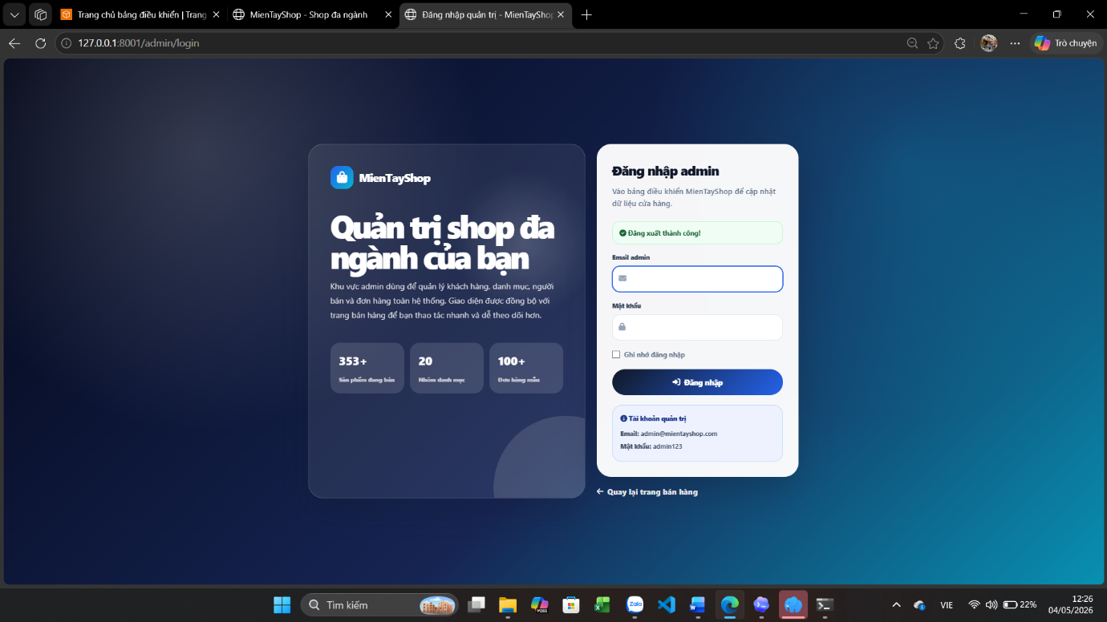

Hình 3-18 Trang đăng nhập Admin ( Ad)
Trang đăng nhập quản trị được xây dựng nhằm cho phép quản trị viên truy cập vào hệ thống quản lý trung tâm của nền tảng. Đây là bước xác thực quan trọng giúp đảm bảo chỉ những người có quyền mới có thể truy cập vào khu vực quản trị.
Trang này đóng vai trò bảo mật và kiểm soát toàn bộ hệ thống.
Giao diện tổng thể
Trang được thiết kế với giao diện hiện đại, sử dụng tông màu xanh đậm làm chủ đạo, tạo cảm giác chuyên nghiệp và an toàn.

Giao diện được chia thành hai phần:
Khu vực giới thiệu hệ thống
Hiển thị:
- Logo MienTayShop
- Tiêu đề: “Quản trị shop đa ngành của bạn”
- Mô tả chức năng:
  - Quản lý khách hàng
  - Quản lý danh mục
  - Quản lý người bán và đơn hàng
- Thống kê minh họa:
  - Số sản phẩm
  - Số đơn hàng
  - Số người dùng
Giúp tạo ấn tượng và cung cấp thông tin tổng quan
Form đăng nhập
Bao gồm các thành phần:
- Trường nhập Email admin
- Trường nhập Mật khẩu
- Checkbox: Ghi nhớ đăng nhập
- Nút Đăng nhập
- Thông báo trạng thái (đăng nhập thành công/thất bại)
Ngoài ra:
- Có thông tin tài khoản demo (admin)
Chức năng xử lý
Khi admin đăng nhập:
- Nhập email và mật khẩu
- Nhấn “Đăng nhập”
- Hệ thống kiểm tra:
  - Tài khoản có tồn tại không
  - Mật khẩu có đúng không
  - Có quyền admin không
🔹 Nếu hợp lệ:
- Tạo session đăng nhập
- Chuyển đến trang dashboard quản trị
🔹 Nếu không hợp lệ:
- Hiển thị thông báo lỗi
Xử lý dữ liệu (Backend)
Hệ thống thực hiện:
- Truy vấn bảng users
Ví dụ:
SELECT * FROM users WHERE email = ? AND role = 'admin'
- So sánh mật khẩu (đã mã hóa)
Bảo mật
Trang đăng nhập admin đảm bảo:
- Mật khẩu được mã hóa (hash)
- Kiểm tra quyền truy cập
- Ngăn truy cập trái phép
- Có thể mở rộng:
  - Xác thực 2 lớp (2FA)
  - Token (JWT)

Vai trò trong hệ thống
Trang admin login đóng vai trò:
- Cổng vào hệ thống quản trị
- Kiểm soát truy cập
- Bảo vệ dữ liệu hệ thống
- Đảm bảo an toàn thông tin
Đánh giá
Giao diện:
- Chuyên nghiệp
- Rõ ràng
- Dễ sử dụng
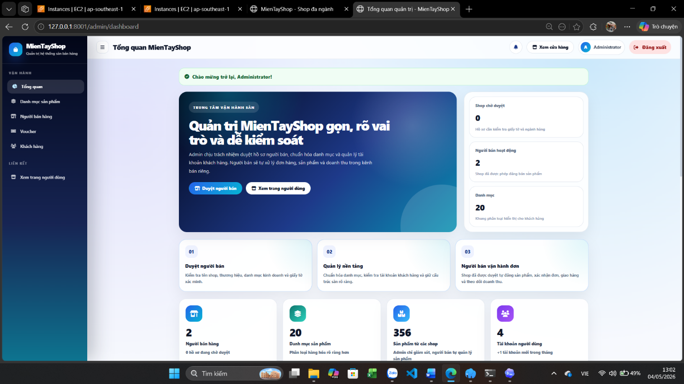
- Tăng độ tin cậy

Hình 3-19 Trang chủ Admin ( Ad)

Trang chủ quản trị (Admin Dashboard) được xây dựng nhằm cung cấp cho quản trị viên cái nhìn tổng quan về toàn bộ hệ thống MienTayShop. Đây là nơi tập trung các thông tin quan trọng, giúp admin giám sát hoạt động, quản lý người dùng và điều hành nền tảng một cách hiệu quả.
Giao diện tổng thể
Trang hiển thị với tiêu đề:
“Tổng quan MienTayShop”
Giao diện được thiết kế chuyên nghiệp, chia thành nhiều khu vực rõ ràng, bao gồm:
Thanh điều hướng bên trái (Sidebar)
Bao gồm các chức năng:
- Tổng quan
- Danh mục sản phẩm
- Người bán hàng
- Voucher
- Khách hàng
- Xem trang người dùng
Giúp admin điều hướng và quản lý hệ thống dễ dàng
Thanh trên (Header)
Hiển thị:
- Tên tài khoản admin (Administrator)
- Nút Xem cửa hàng
- Nút Đăng xuất

Khu vực tổng quan hệ thống
Hiển thị thông tin:
- Thông báo chào mừng admin
- Mô tả vai trò quản trị hệ thống
- Các nút nhanh:
  - Duyệt người bán
  - Xem trang người dùng
Thống kê nhanh
Các chỉ số quan trọng:
- Số shop chờ duyệt
- Số người bán hoạt động
- Số danh mục sản phẩm
- Số lượng sản phẩm
- Số tài khoản người dùng
Giúp admin nắm tình trạng hệ thống ngay lập tức
Chức năng quản trị chính
Hiển thị các nhiệm vụ chính:
- Duyệt người bán
- Quản lý nội dung
- Theo dõi hoạt động bán hàng
Chức năng xử lý
🔹 Quản lý người bán
- Duyệt đăng ký người bán
- Khóa/mở shop

🔹 Quản lý sản phẩm
- Xem danh sách sản phẩm
- Phân loại theo danh mục
🔹 Quản lý hệ thống
- Theo dõi số lượng user
- Giám sát hoạt động
🔹 Điều hướng nhanh
- Truy cập các module khác
Xử lý dữ liệu (Backend)
Hệ thống truy vấn:
- Tổng số user
- Tổng số sản phẩm
- Tổng số đơn hàng
- Thống kê theo thời gian
Ví dụ:
SELECT COUNT(*) FROM users;
SELECT COUNT(*) FROM products;
Vai trò trong hệ thống
Trang admin dashboard đóng vai trò:
- Trung tâm điều hành hệ thống
- Giám sát toàn bộ hoạt động
- Quản lý người bán và người mua
- Đảm bảo hệ thống hoạt động ổn định

Đánh giá
Giao diện:
- Rõ ràng, chuyên nghiệp
- Thông tin đầy đủ
- Dễ thao tác
- Hỗ trợ quản trị hiệu quả
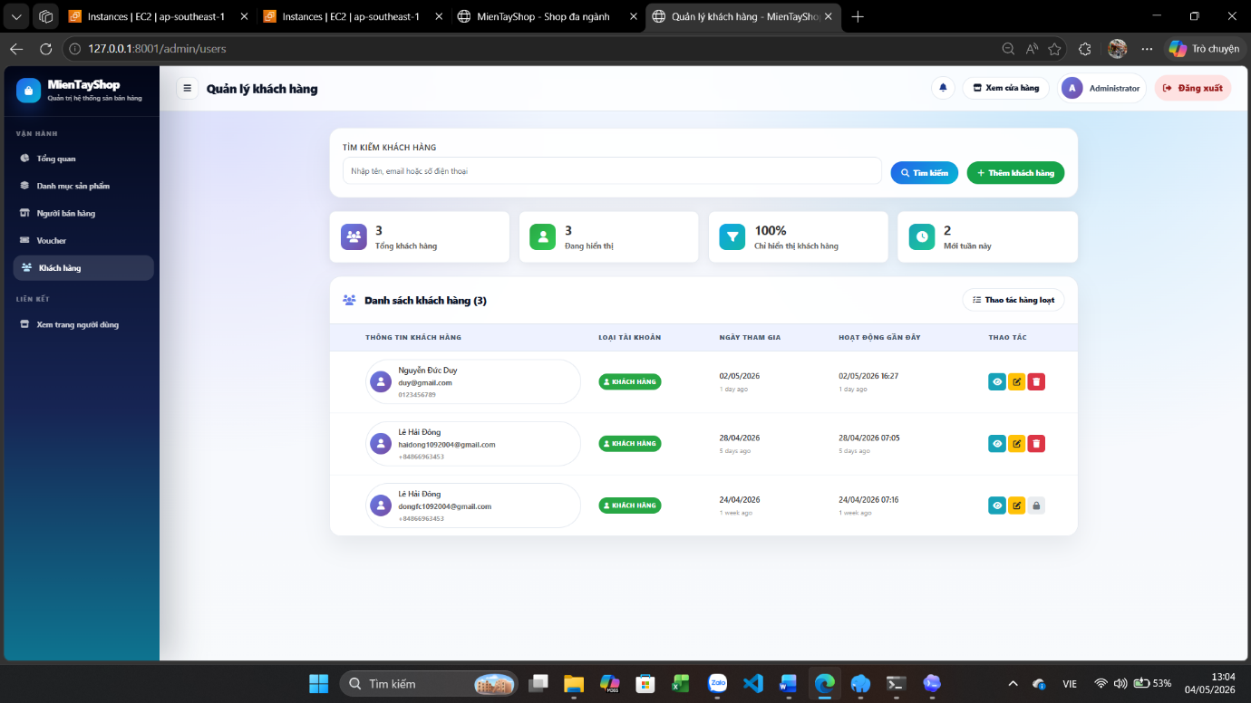

Hình 3-20 Quản lý khách hàng ( Ad )
Chức năng quản lý khách hàng được xây dựng nhằm giúp quản trị viên theo dõi, quản lý và kiểm soát toàn bộ người dùng trong hệ thống. Thông qua chức năng này, admin có thể xem thông tin, tìm kiếm, chỉnh sửa và quản lý hoạt động của khách hàng.
Giao diện tổng thể
Trang hiển thị với tiêu đề:
“Quản lý khách hàng”
Giao diện được thiết kế dạng bảng kết hợp với thanh tìm kiếm và thống kê, bao gồm các khu vực chính:

Thanh tìm kiếm
Cho phép admin:
- Tìm kiếm theo:
  - Email
  - Số điện thoại
- Nút:
  - Tìm kiếm
  - Thêm khách hàng
Giúp thao tác nhanh với dữ liệu lớn
Thống kê nhanh
Hiển thị các thông tin:
- Tổng số khách hàng
- Số khách hàng đang hiển thị
- Tỷ lệ hoạt động (100%)
- Số khách hàng mới
Giúp admin nắm tình trạng user
Danh sách khách hàng
Hiển thị dạng bảng:
- Thông tin khách hàng:
  - Tên
  - Email
  - Avatar
- Loại tài khoản (khách hàng)
- Ngày tham gia
- Hoạt động gần nhất
- Thao tác:
  - Xem
  - Sửa
  - Xóa

Chức năng xử lý
🔹 Tìm kiếm khách hàng
- Nhập thông tin → hệ thống lọc danh sách
🔹 Thêm khách hàng
- Nhập thông tin → tạo tài khoản mới
🔹 Chỉnh sửa thông tin
- Cập nhật thông tin người dùng
🔹 Xóa khách hàng
- Xóa khỏi hệ thống (có xác nhận)
🔹 Theo dõi hoạt động
- Xem lần đăng nhập gần nhất
Xử lý dữ liệu (Backend)
Hệ thống truy vấn bảng:
- users
Ví dụ:
SELECT * FROM users WHERE role = 'customer';
Tìm kiếm:
SELECT * FROM users WHERE email LIKE ?;
Vai trò trong hệ thống
Chức năng quản lý khách hàng giúp:
- Kiểm soát người dùng
- Đảm bảo an toàn hệ thống
- Quản lý dữ liệu tập trung
- Hỗ trợ chăm sóc khách hàng
Đánh giá
Giao diện:
- Dễ sử dụng
- Thông tin rõ ràng
- Thao tác nhanh
- Phù hợp quản trị hệ thống lớn
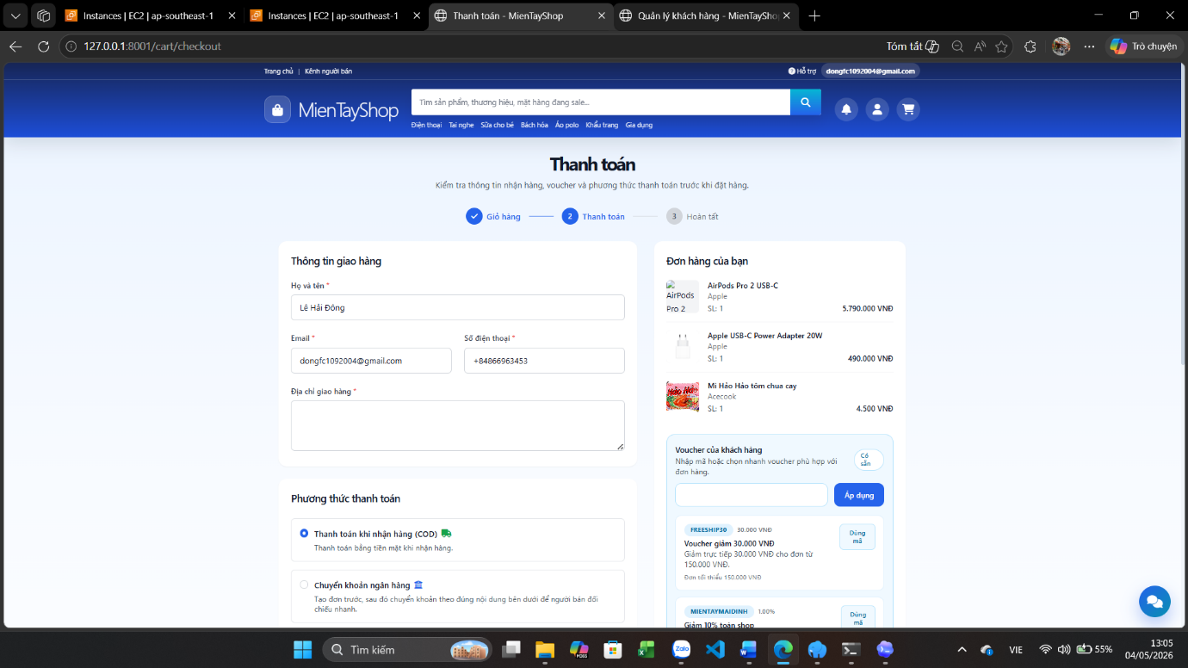

Hình 3-21 Trang thanh toán

Trang thanh toán được xây dựng nhằm cho phép người dùng hoàn tất quá trình mua hàng sau khi đã lựa chọn sản phẩm. Đây là bước cuối cùng trong quy trình mua sắm, nơi người dùng cung cấp thông tin giao hàng, lựa chọn phương thức thanh toán và xác nhận đơn hàng.
Giao diện tổng thể
Trang hiển thị với tiêu đề:
“Thanh toán”
Giao diện được chia thành 2 khu vực chính:
Thông tin giao hàng
Bao gồm các trường:
- Họ và tên
- Email
- Số điện thoại
- Địa chỉ giao hàng
Cho phép người dùng nhập hoặc chỉnh sửa thông tin nhận hàng
Phương thức thanh toán
Người dùng có thể chọn:
- Thanh toán khi nhận hàng (COD)
- Chuyển khoản ngân hàng
Cho phép linh hoạt trong thanh toán
Đơn hàng của bạn
Hiển thị:
- Danh sách sản phẩm
- Số lượng
- Giá từng sản phẩm
- Tổng tiền
Voucher / khuyến mãi
- Nhập mã giảm giá
- Áp dụng voucher
Giảm giá đơn hàng

Chức năng xử lý
🔹 Nhập thông tin giao hàng
- Người dùng nhập thông tin
- Hệ thống kiểm tra dữ liệu
🔹 Chọn phương thức thanh toán
- Lưu lựa chọn thanh toán
🔹 Áp dụng voucher
- Kiểm tra mã hợp lệ
- Cập nhật tổng tiền
🔹 Xác nhận đặt hàng
Khi người dùng xác nhận:
- Kiểm tra giỏ hàng
- Kiểm tra thông tin giao hàng
- Tạo đơn hàng
- Lưu dữ liệu vào database
- Cập nhật trạng thái
Xử lý dữ liệu (Backend)
Hệ thống thực hiện:
- Lưu vào bảng orders
- Lưu vào bảng order_details
- Lưu vào bảng transactions
Ví dụ:
INSERT INTO orders (user_id, total, status)
VALUES (?, ?, 'pending');

Luồng xử lý thanh toán (Process Flow)
Giỏ hàng
↓
Nhập thông tin giao hàng
↓
Chọn thanh toán
↓
Áp dụng voucher
↓
Xác nhận đơn hàng
↓
Tạo Order
↓
Hoàn tất
Vai trò trong hệ thống
Trang thanh toán đóng vai trò:
- Bước cuối của giao dịch
- Xác nhận đơn hàng
- Ghi nhận giao dịch
- Kết nối giữa user và hệ thống
Đánh giá
Trang thanh toán:
- Giao diện rõ ràng
- Dễ sử dụng
- Luồng logic hợp lý
- Hỗ trợ đầy đủ chức năng cần thiết
Giao diện quản trị của hệ thống đóng vai trò trung tâm trong việc điều hành và kiểm soát toàn bộ nền tảng thương mại điện tử, góp phần đảm bảo tính ổn định, an toàn và hiệu quả trong vận hành.

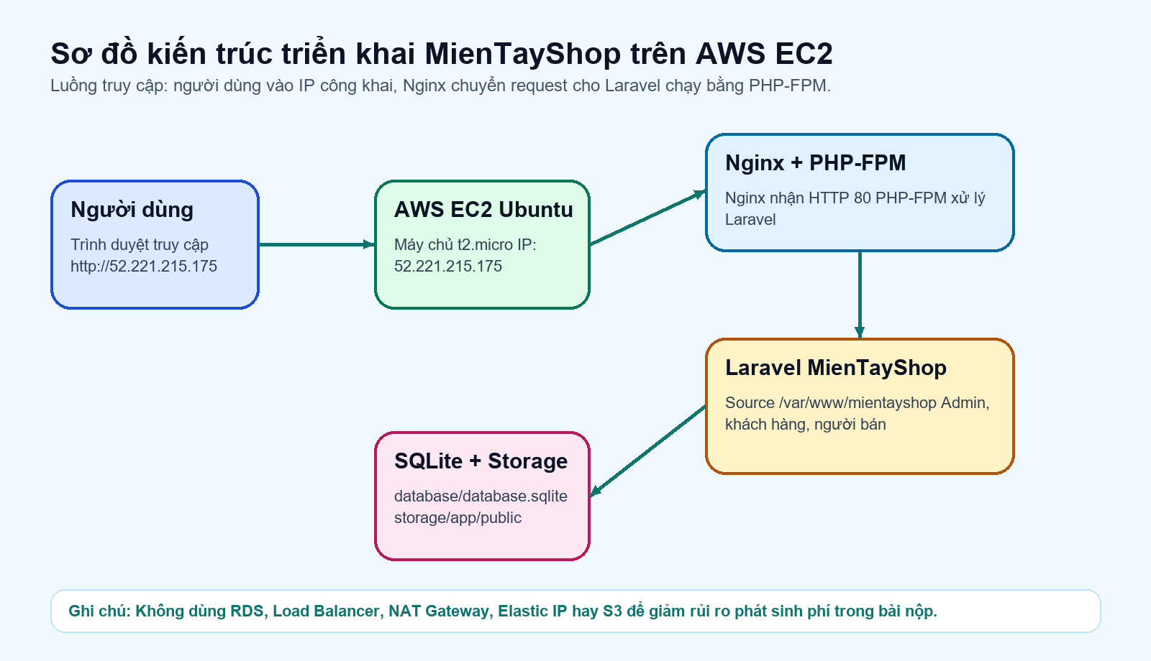

Hình 3-22 Mô hình AWS

Tài liệu này mô tả cách đưa project MienTayShop lên Cloud AWS để người dùng có thể truy cập qua địa chỉ IP công khai. Cách triển khai ưu tiên đơn giản, phù hợp bài nộp môn học và hạn chế phát sinh chi phí không cần thiết.
- Triển khai project Laravel lên một máy chủ EC2 Ubuntu.
- Sử dụng Nginx làm web server và PHP-FPM để chạy Laravel.
- Dùng SQLite nằm trong project để không phải tạo Amazon RDS.
- Cho phép người dùng truy cập website bằng HTTP port 80.
- Giữ cấu hình gọn: không dùng Load Balancer, NAT Gateway, S3, CloudFront hoặc Elastic IP nếu bài không yêu cầu.

KẾT QUẢ VÀ THỰC NGHIỆM

4.1 Các kịch bản thực nghiệm
Để đánh giá hiệu quả của hệ thống MienTayShop, đề tài xây dựng các kịch bản thử nghiệm dựa trên các chức năng chính như đăng ký, mua hàng, quản lý đơn hàng và quản trị hệ thống.

4.1.1 Kịch bản 1: Đăng ký và đăng nhập người dùng
- Mô tả:
Người dùng truy cập hệ thống, tạo tài khoản mới và đăng nhập.
- Mục tiêu:
- Kiểm tra chức năng xác thực
- Đảm bảo dữ liệu người dùng được lưu đúng

4.1.2 Kịch bản 2: Tìm kiếm và mua sản phẩm
- Mô tả:
Người dùng tìm kiếm sản phẩm, thêm vào giỏ hàng và thực hiện thanh toán.
- Mục tiêu:
- Kiểm tra luồng mua hàng
- Đảm bảo tạo đơn hàng thành công

4.1.3 Kịch bản 3: Quản lý đơn hàng (User)
- Mô tả:
Người dùng kiểm tra lịch sử đơn hàng.
- Mục tiêu:
- Kiểm tra hiển thị dữ liệu
- Đảm bảo trạng thái đơn hàng chính xác

4.1.4 Kịch bản 4: Quản lý bán hàng (Seller)
Mô tả:
Người bán đăng sản phẩm và xử lý đơn hàng.
- Mục tiêu:
- Kiểm tra phân quyền
- Đảm bảo seller chỉ thấy dữ liệu của mình

4.1.5 Kịch bản 5: Quản trị hệ thống (Admin)
- Mô tả:
Admin quản lý user, sản phẩm và hệ thống.
- Mục tiêu:
- Kiểm tra toàn quyền hệ thống
- Đảm bảo dữ liệu tập trung

4.1.6. So sánh mô hình
Tiêu chí | Website 1 người bán | Nền tảng nhiều người bán
Số người bán | 1 | Nhiều
Quản lý dữ liệu | Riêng lẻ | Tập trung
Khả năng mở rộng | Thấp | Cao
Phân quyền | Đơn giản | Phức tạp, rõ ràng
Ứng dụng thực tế | Nhỏ | Lớn (Shopee, Lazada)

Bàng 5-14 So sánh 2 mô hình

4.2 Kết quả

4.2.1 Kết quả đăng ký / đăng nhập
- Người dùng đăng ký thành công
- Dữ liệu lưu đúng database
- Đăng nhập nhanh, ổn định

4.2.2 Kết quả mua hàng
- Thêm sản phẩm vào giỏ: Đạt
- Thanh toán: Đạt
- Tạo đơn hàng: Đạt

4.2.3 Kết quả giỏ hàng
- Cập nhật số lượng: chính xác
- Tính tổng tiền: đúng
- Xóa sản phẩm: hoạt động tốt

4.2.4 Kết quả chatbot
- Trả lời đúng câu hỏi cơ bản
- Gợi ý sản phẩm
- Phản hồi nhanh

4.2.5. Kết quả seller
- Quản lý sản phẩm: OK
- Xử lý đơn hàng: OK
- Hiển thị doanh thu: chính xác

4.2.6. Kết quả admin
- Quản lý user: OK
- Thống kê: OK
- Điều hành hệ thống: ổn định

4.3. Xử lý các trường hợp ngoại lệ
Trong quá trình thử nghiệm, hệ thống xử lý các trường hợp lỗi như sau:

4.3.1. Lỗi đăng nhập sai
Trường hợp:
- Sai mật khẩu
Xử lý:
- Hiển thị thông báo lỗi
- Không cho đăng nhập

4.3.2. Lỗi nhập thiếu thông tin
Trường hợp:
- Bỏ trống email hoặc mật khẩu
Xử lý:
- Yêu cầu nhập lại

4.3.3. Lỗi giỏ hàng rỗng
Trường hợp:
- Thanh toán khi chưa có sản phẩm
Xử lý:
- Không cho tiếp tục
- Hiển thị cảnh báo

4.3.4. Lỗi thanh toán
Trường hợp:
- Không chọn phương thức thanh toán
Xử lý:
- Yêu cầu chọn phương thức

4.3.5. Lỗi phân quyền
Trường hợp:
- User truy cập admin
Xử lý:
- Chặn truy cập
- Chuyển hướng

4.3.6. Lỗi dữ liệu
Trường hợp:
- Sản phẩm không tồn tại
Xử lý:
- Hiển thị lỗi
- Không crash hệ thống
- Hệ thống đạt được:
- Hoạt động ổn định
- Đầy đủ chức năng
- Giao diện thân thiện
- Hỗ trợ multi-vendor
- Hạn chế:
- Chatbot chưa thông minh (rule-based)
- Chưa tích hợp thanh toán thật
- Chưa tối ưu hiệu năng lớn

KẾT LUẬN

5.1 Kết quả đối chiếu với mục tiêu.
Hệ thống quản lý sản phẩm đã được xây dựng đầy đủ với các chức năng thêm, sửa, xóa và hiển thị sản phẩm. Người dùng có thể tìm kiếm sản phẩm nhanh chóng thông qua thanh tìm kiếm hoặc thông qua danh mục. Chức năng giỏ hàng hoạt động ổn định, cho phép người dùng thêm, xóa, cập nhật số lượng sản phẩm và tính toán tổng giá trị đơn hàng một cách chính xác.
Trang thanh toán đã được triển khai hoàn chỉnh ở mức mô phỏng, cho phép người dùng nhập thông tin giao hàng, lựa chọn phương thức thanh toán và xác nhận đơn hàng. Hệ thống quản lý đơn hàng cũng hoạt động tốt, hiển thị chính xác trạng thái đơn hàng và lịch sử giao dịch.
Đặc biệt, hệ thống đã xây dựng thành công kênh bán hàng dành cho người bán, cho phép các shop hoạt động độc lập trên cùng một nền tảng. Giao diện quản trị dành cho admin cũng được triển khai đầy đủ, hỗ trợ quản lý người dùng, sản phẩm và toàn bộ hệ thống. Ngoài ra, chatbot tư vấn đã được tích hợp giúp hỗ trợ người dùng trong việc tìm kiếm thông tin và giải đáp thắc mắc.
Tuy nhiên, một số chức năng nâng cao như chatbot thông minh sử dụng trí tuệ nhân tạo hoặc tích hợp thanh toán thực tế chưa được triển khai do giới hạn về phạm vi và thời gian thực hiện. Nhìn chung, hệ thống đã đáp ứng tốt các mục tiêu đề ra và có thể xem là hoàn thành ở mức yêu cầu của đề tài.

5.2 Các hạn chế của đồ án
Mặc dù hệ thống đã đạt được nhiều kết quả tích cực, vẫn còn tồn tại một số hạn chế cần được cải thiện trong tương lai.
Trước hết, về mặt công nghệ, hệ thống hiện tại chưa tích hợp các cổng thanh toán thực tế như VNPay hoặc Momo, mà chỉ dừng lại ở mức mô phỏng. Điều này khiến hệ thống chưa thể triển khai trong môi trường thực tế. Bên cạnh đó, chatbot trong hệ thống chỉ hoạt động dựa trên các quy tắc đơn giản (rule-based), chưa sử dụng các kỹ thuật xử lý ngôn ngữ tự nhiên (NLP), nên khả năng hiểu và phản hồi còn hạn chế.
Về chức năng, hệ thống chưa có các tính năng nâng cao như đánh giá sản phẩm, bình luận, gợi ý sản phẩm thông minh hay hệ thống thông báo theo thời gian thực. Những tính năng này rất quan trọng trong các nền tảng thương mại điện tử hiện đại.
Về giao diện người dùng, mặc dù đã đảm bảo tính dễ sử dụng, nhưng chưa được tối ưu hoàn toàn cho thiết bị di động và chưa có nhiều cải tiến về trải nghiệm người dùng (UX/UI nâng cao).
Về bảo mật, hệ thống mới chỉ dừng lại ở các mức cơ bản như xác thực đăng nhập và phân quyền người dùng. Các cơ chế bảo mật nâng cao như xác thực hai lớp (2FA), sử dụng token JWT hay chống tấn công nâng cao vẫn chưa được triển khai.

5.3. Hướng phát triển
Trong tương lai, hệ thống có thể được nâng cấp và mở rộng theo nhiều hướng nhằm hoàn thiện và tiến tới triển khai thực tế.
Trước hết, về công nghệ, cần tích hợp các cổng thanh toán trực tuyến như VNPay, Momo để hoàn thiện quy trình giao dịch. Đồng thời, chatbot có thể được nâng cấp bằng cách áp dụng các kỹ thuật trí tuệ nhân tạo và xử lý ngôn ngữ tự nhiên nhằm nâng cao khả năng hiểu và phản hồi người dùng.
Về chức năng, hệ thống cần bổ sung các tính năng như đánh giá sản phẩm, bình luận, gợi ý sản phẩm thông minh dựa trên hành vi người dùng, cũng như hệ thống thông báo theo thời gian thực để nâng cao trải nghiệm người dùng.
Về nền tảng, có thể phát triển thêm ứng dụng di động trên Android và iOS nhằm mở rộng phạm vi sử dụng. Đồng thời, hệ thống có thể được triển khai trên các nền tảng điện toán đám mây như AWS hoặc Azure để tăng khả năng mở rộng và đảm bảo hiệu năng.
Về bảo mật, cần triển khai các cơ chế bảo mật nâng cao như xác thực hai lớp, mã hóa dữ liệu, sử dụng token JWT và kiểm soát truy cập chặt chẽ hơn nhằm đảm bảo an toàn thông tin.
Ngoài ra, hệ thống có thể được mở rộng để hỗ trợ đa ngôn ngữ, tích hợp với các dịch vụ bên thứ ba như vận chuyển và logistics, từ đó phát triển thành một nền tảng thương mại điện tử hoàn chỉnh

TÀI LIỆU THAM KHẢO
[1]. Bộ Công Thương (2022).
Báo cáo Thương mại điện tử Việt Nam 2022
mailto:https://idea.gov.vn/?page=document
[2]. Bộ Công Thương (2023).
Tổng quan thị trường thương mại điện tử Việt Nam
mailto:https://moit.gov.vn/
[3]. Cục Thương mại điện tử và Kinh tế số (iDEA)
mailto:https://idea.gov.vn/default.aspx?page=news&do=detail&id=0561ae2e-1e7b-4b2c-8944-621225ac807e
[4]. Tài liệu lập trình web PHP & MySQL
mailto:https://fpt.edu.vn/
[5]. Đại học Bách Khoa Hà Nội
mailto:https://soict.hust.edu.vn/
[6]. Shopee
mailto:https://shopee.vn/

GITHUB: mailto:https://github.com/LeHaiDong/DongKhanhDuy_ChuyenDe2

